GLC

触发机制
每周定时触发，每周一早上9点运行，运行上周一至周日的数据（具体运行时间以系统为准）

业务流程

下载AVIS记录并归档
- 监控邮件：
- 监控邮箱：Portal公邮
- 监控要素：邮件标题中含“AVIS”4个字母
- 提取字段填入大表记录：
AVIS 号码填入AVIS BL status report中E列“AVIS No.”。
- 归档AVIS PDF文件：
（1）AVIS PDF字段提取： Customer code
（2）邮件附件归档：将附件归档归入PDC>GLC文件夹下，按照运行周的时间新建文件夹，并在里面再按照，命名格式：Shippers Ref+ +OOLU+AWB/B/L No.+ +ETA+ETA日期**
PDC取自AVIS pdf里的Customer code，PDC和Customer Code的对应关系表如下（此对应关系表需做成可配置的形式，由业务老师后续维护），若AVIS里的Customer code不存在于配置表中，则需另建一个“Other”的folder，同时继续下述流程，文件存在此Other的文件夹中，并在“异常反馈”列记录该错误。

下载Shipper记录并归档
- 监控邮件：
  - 监控邮箱：Portal公邮
- 监控要素：含固定字段：Shippers_Decl
注：Shipper 文件基本和AVIS同一天发送到公邮。
- 危险品货物判断标准：
如果搜索出来是有shipper的，证明此票货物是DG 货物。 文件夹命名后面需要加“DG”
- 归档shipper并重命名：
（1）文件夹重命名：需要将shipper 附件保存到对应的AVIS 文件夹里，并且将文件夹改名为527452 OOLU2036726960 ETA 2026.08.17 DG
（2）Shipper重命名：下载PDF版本的shippers\_ Decl需要重命名为shippers_Decl_BL 进行命名上传
- 进行记录：
大表上需要登记，填写到M列
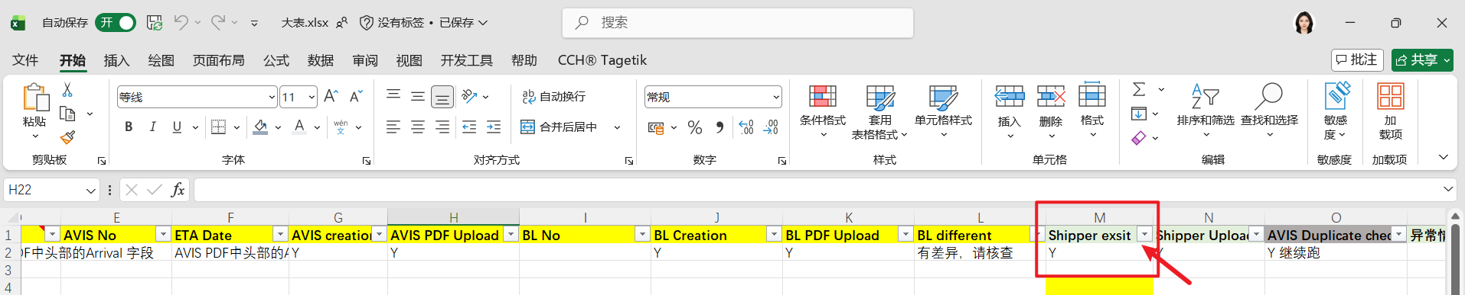

下载BL记录并归档
- 监控邮件：
- 监控邮箱：Portal公邮
- 监控要素：①邮件标题中含对应的“Bill of landing”
- 记录
如果没有找到之前登记过的Avis, 则单独列一行，然后在P列异常情况反馈里标记，可能是国外漏发AVIS 情况。找不到AVIS 的此提单就可以先跳过，继续下一条。 人工确认后再跑。 异常情况反馈里可以填写“未找到对应AVIS，请确认是否漏发”
- 归档：
将邮件附件中的提单先保存到对应的文件夹中。
重命名：BL_OOLU2038969910（BL_BL号）

准备需导入IES系统的文件
上述2-3个文件（取决于是否DG货物是否有Shipper）+AVIS导入模板
+BL导入模板
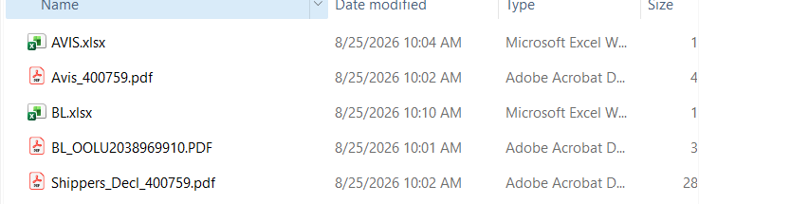

填AVIS模板
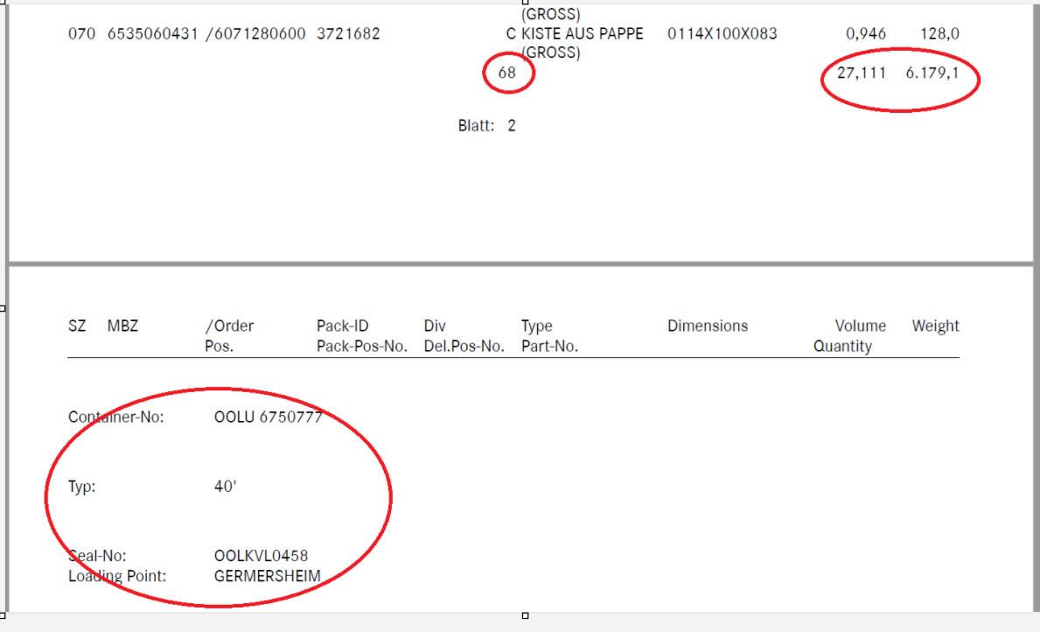
新增如下提示：填入“导入模板-AVIS”对应关系如下图标注：
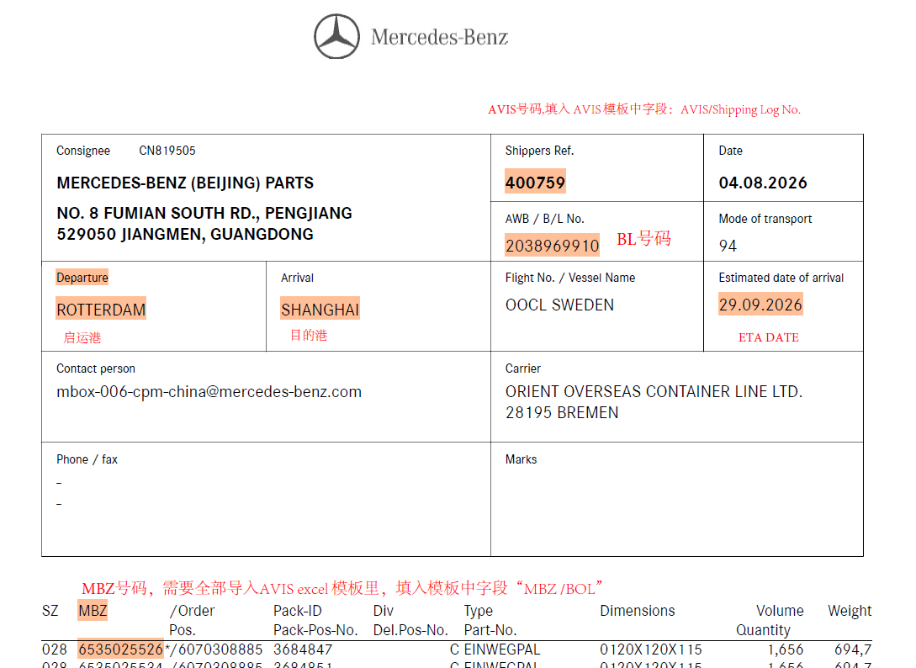
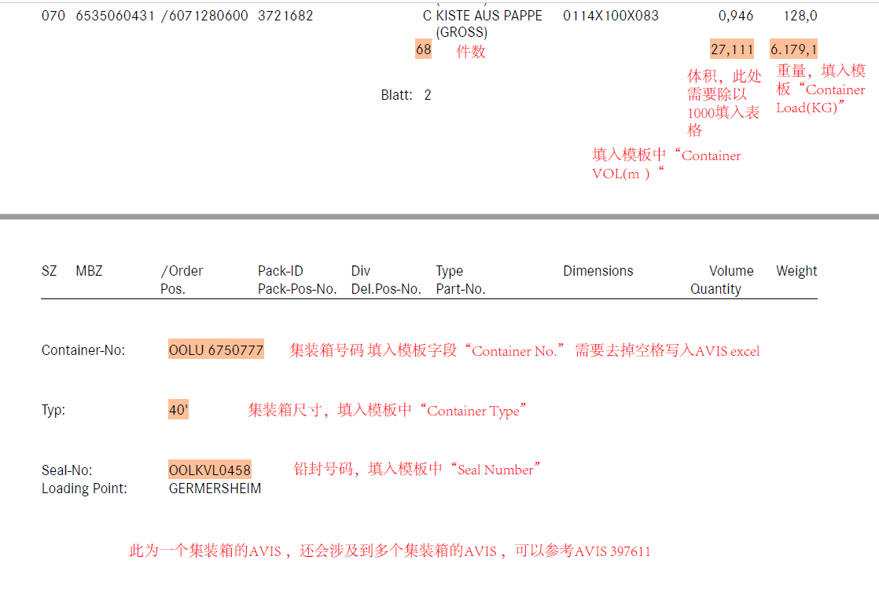
AVIS 模板字段，均可以从AVIS 中获取
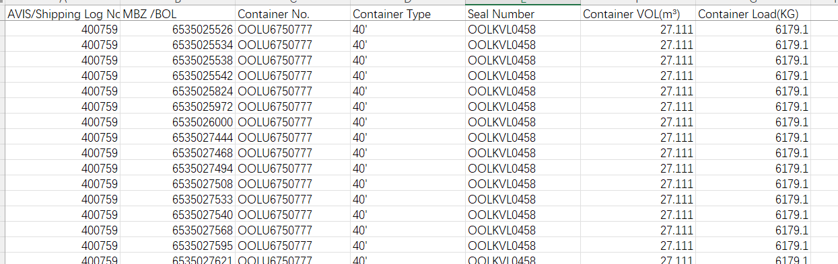

填BL模板

导入AVIS模板
登陆IES+, 点击进口管理，发票信息，点击右上角“点击查询”
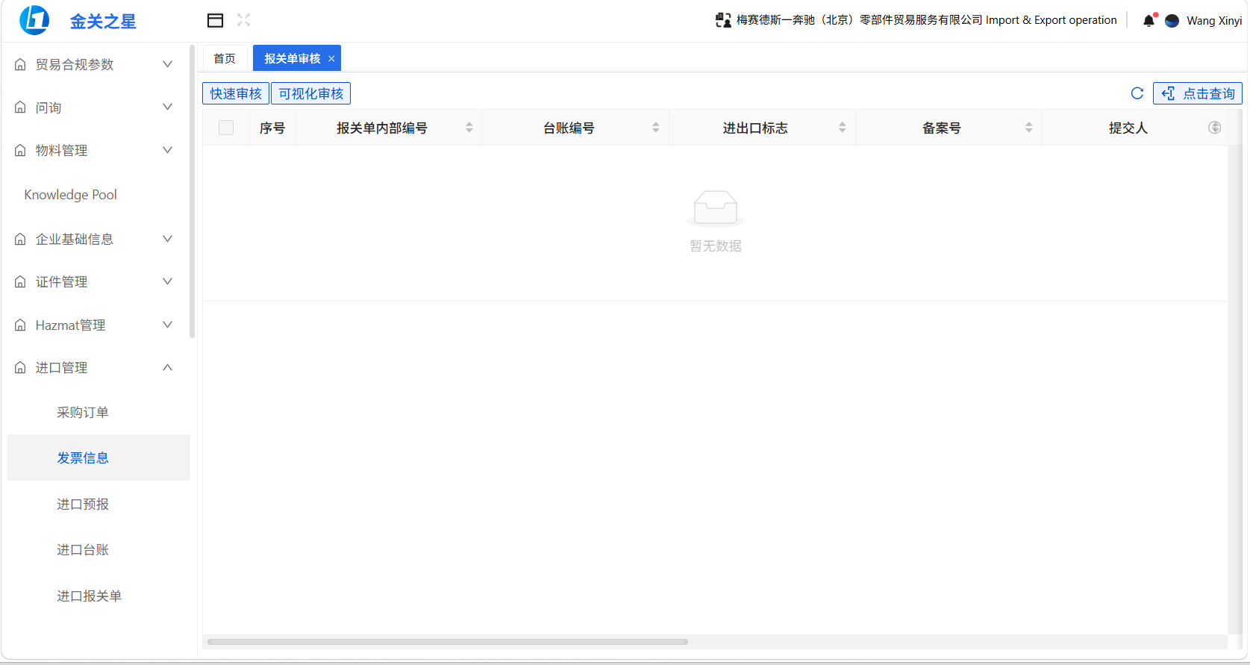
将MBZ 全部复制到查询栏MBZ/DN：
MBZ 可以直接复制，空格在系统中直接自动加上。
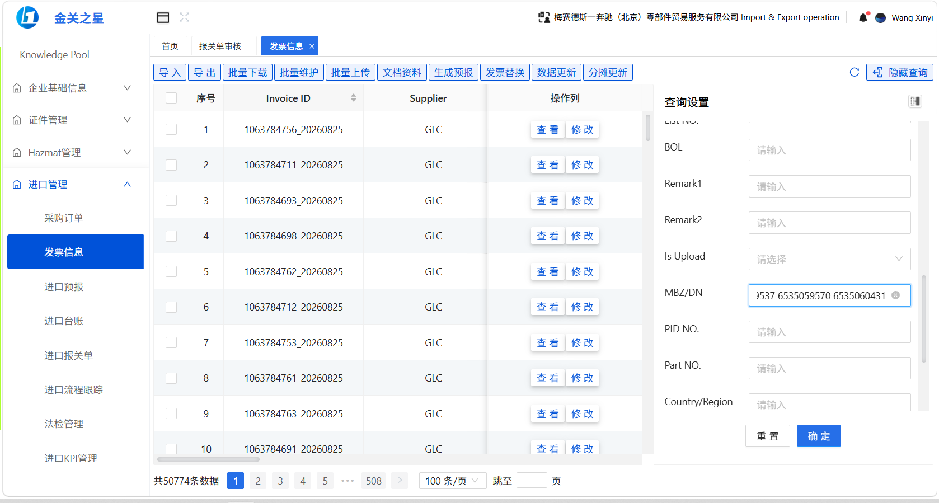
点击确定后，系统会出现对应的发票。
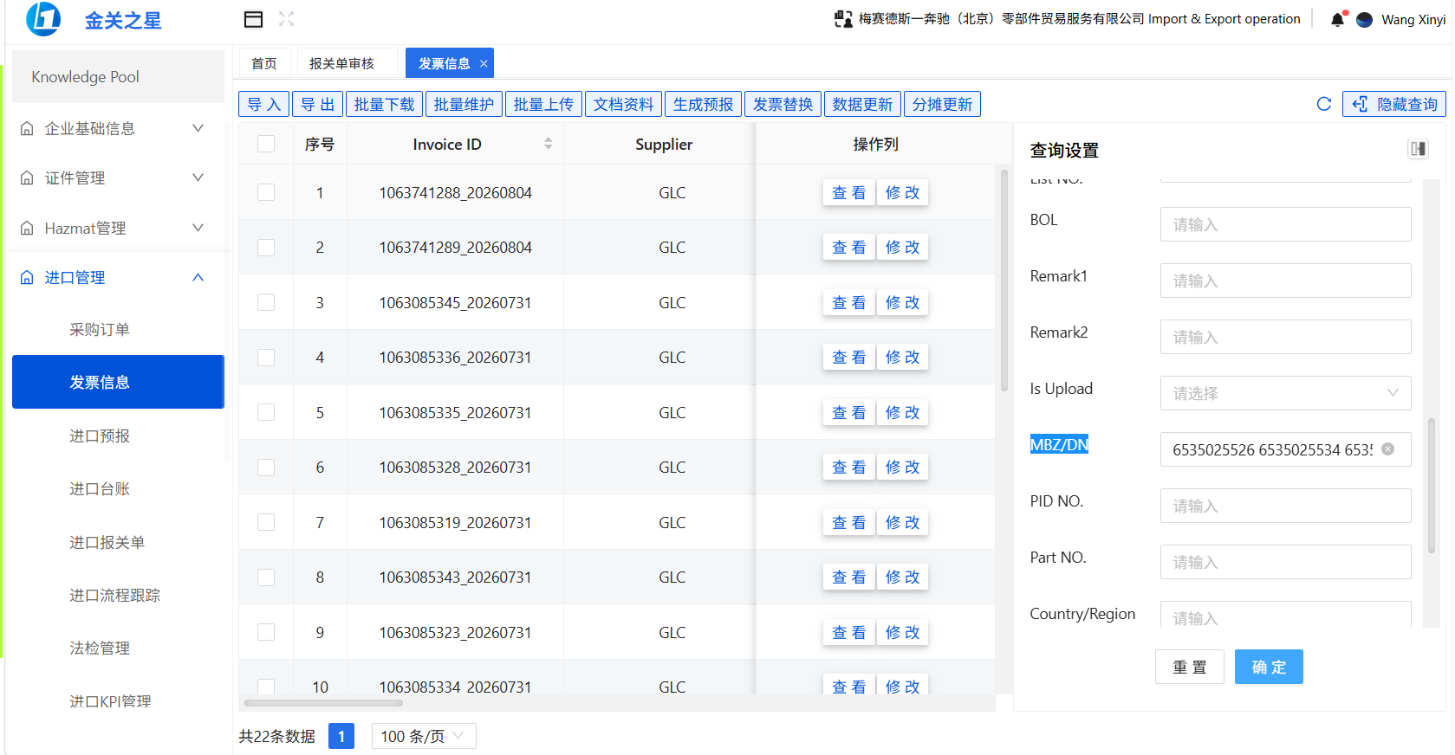
此处已经显示对应的22张发票。
点击左上“导入”， 选择“批量导入AVIS”
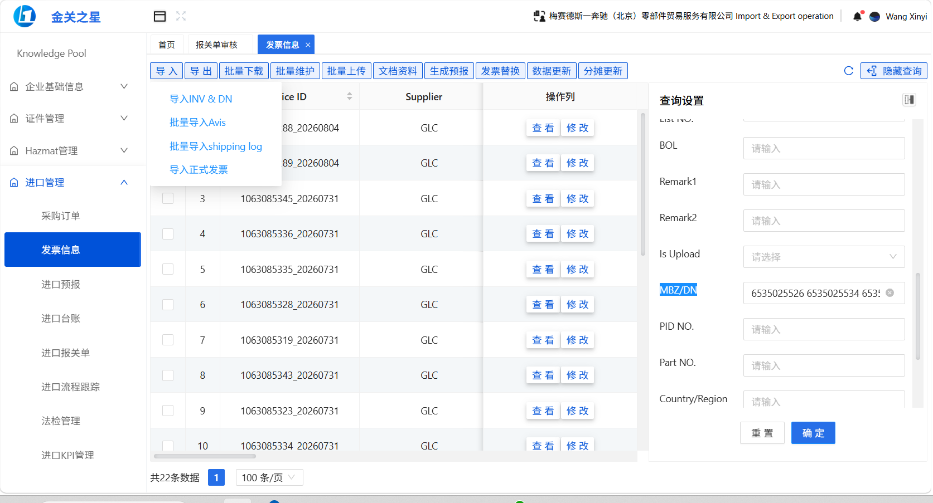
点击选择文件，打开对应的文件夹
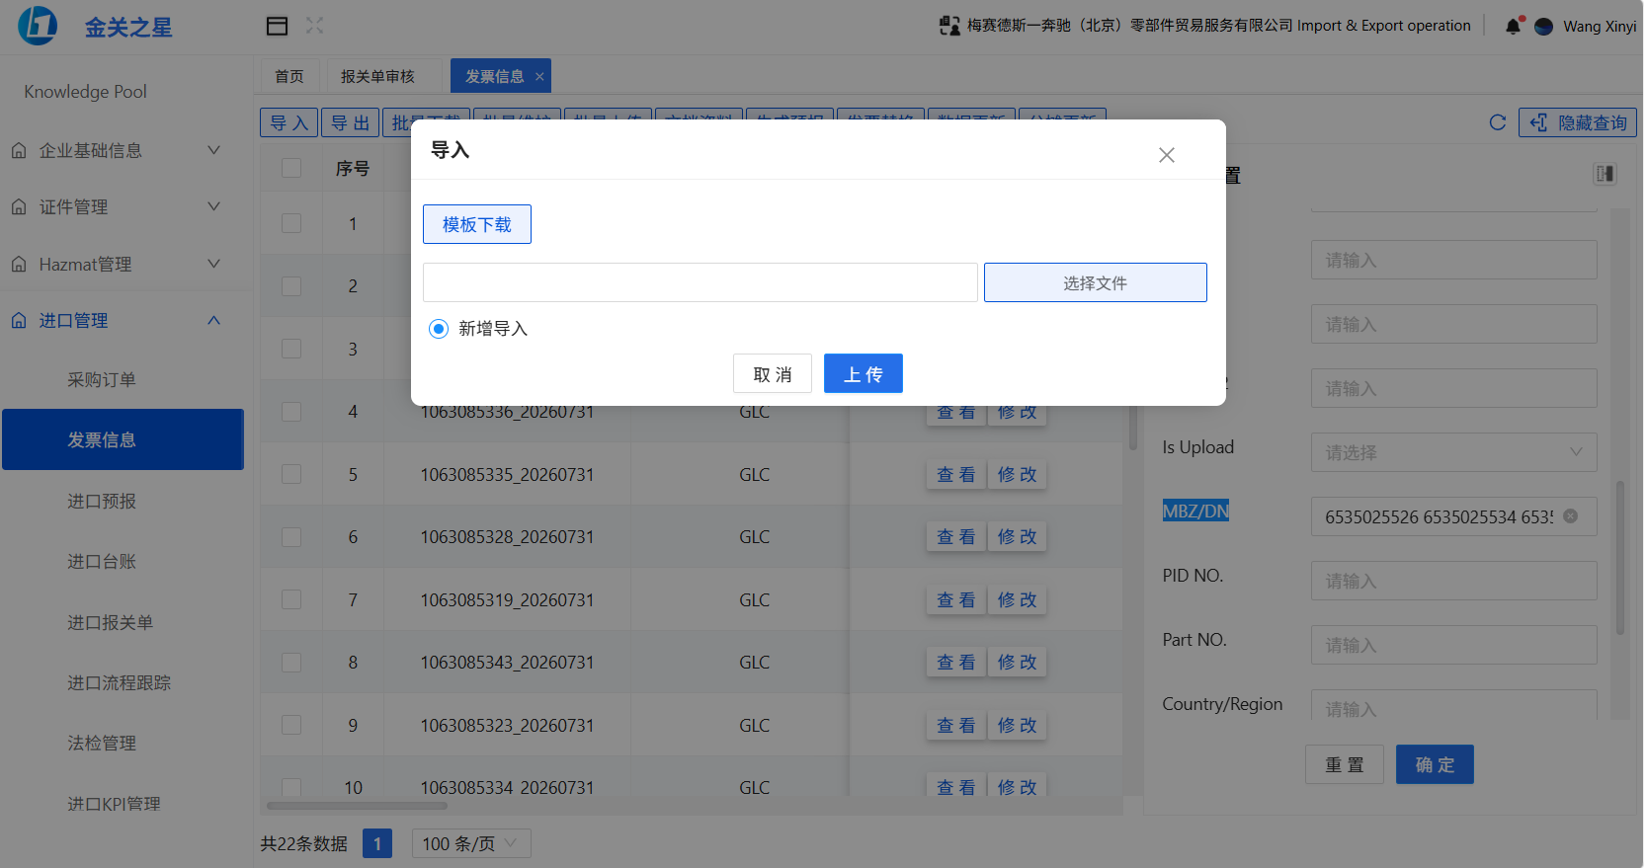
选中avis Excel 文件， 点open,
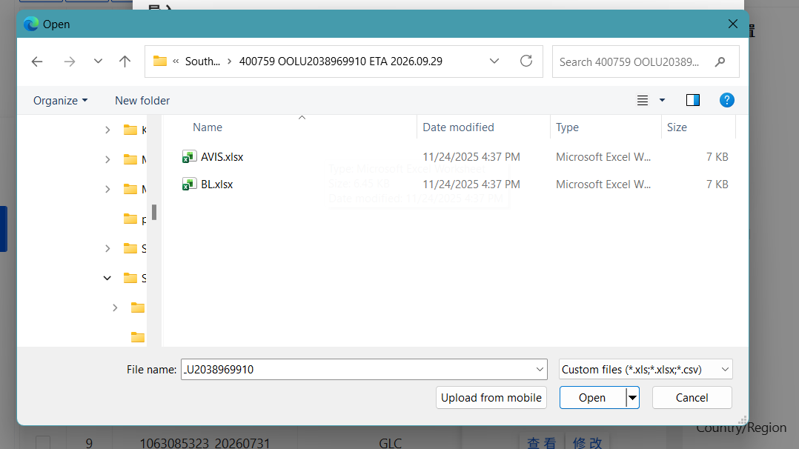
等待绿灯后，点击上传
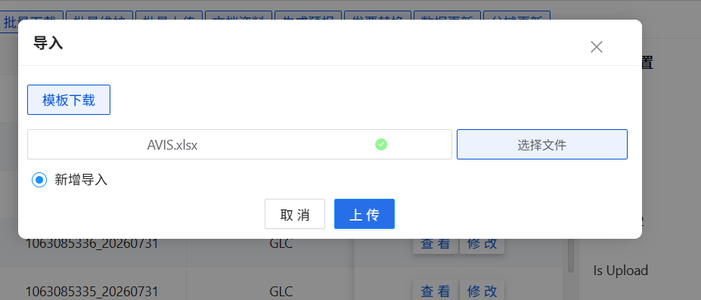

如果是DG货物，那么需填入FOB Charges
上传完成后会自动退回到这个界面
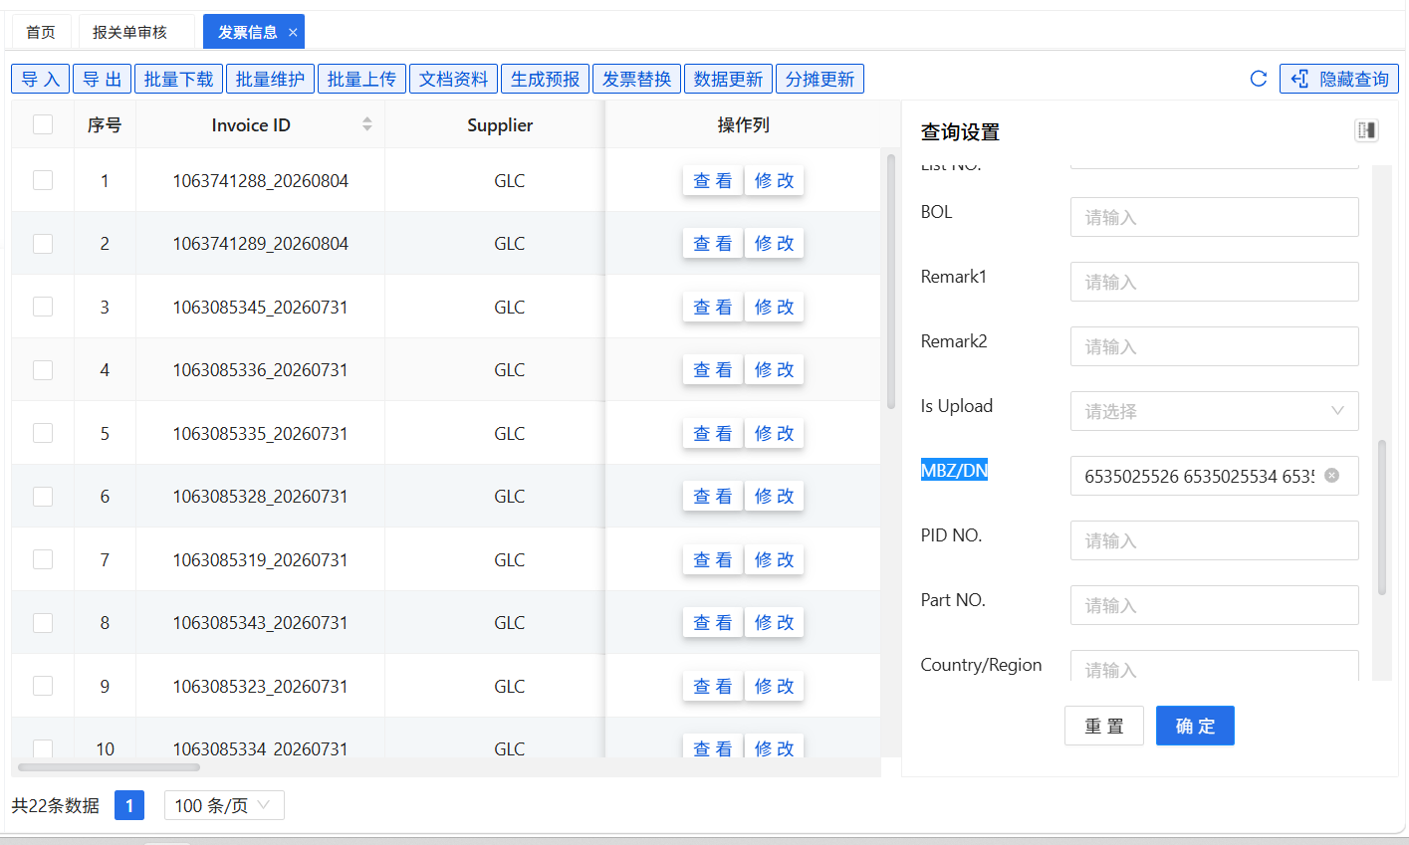
上传成功后，回写到AVIS BL status report 报告中的G列
此时，如果是DG 货物,(前面搜索AVIS 的时候会带出来Shipper,用来识别是不是DG 货物)， 需要点击“导出”， 点击按invoice 级别模板全部导出。
此处在最开始搜索Shipper处就记录下是否是”DG”货物。
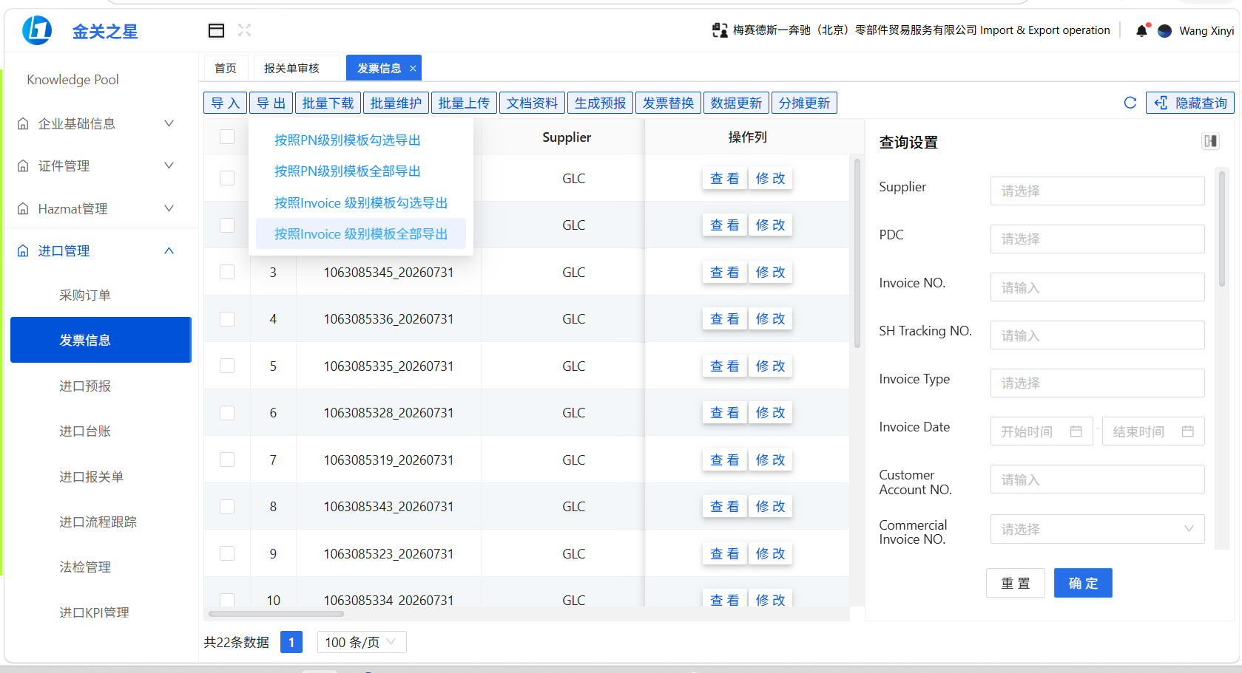
打开excel后， 加filter小按钮后，在total amount 后面加一列：增加公式（如下）
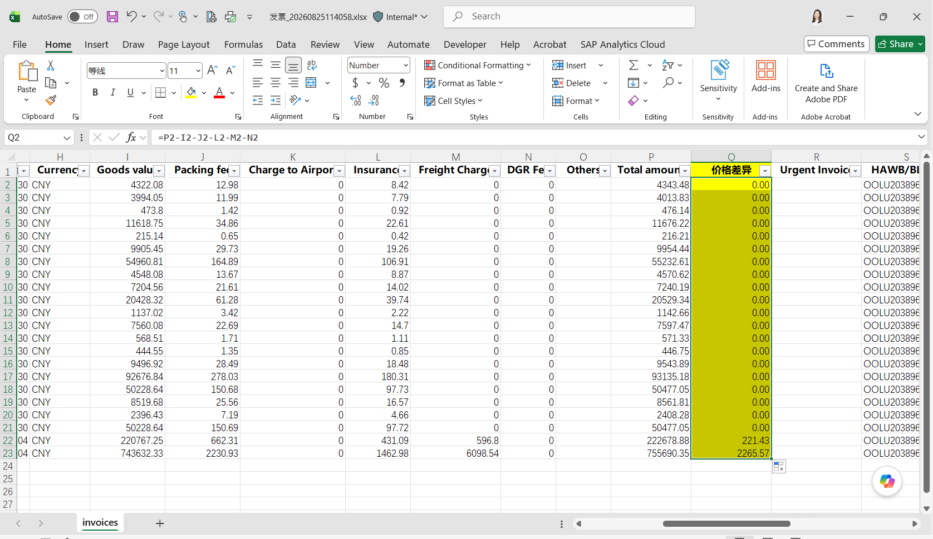
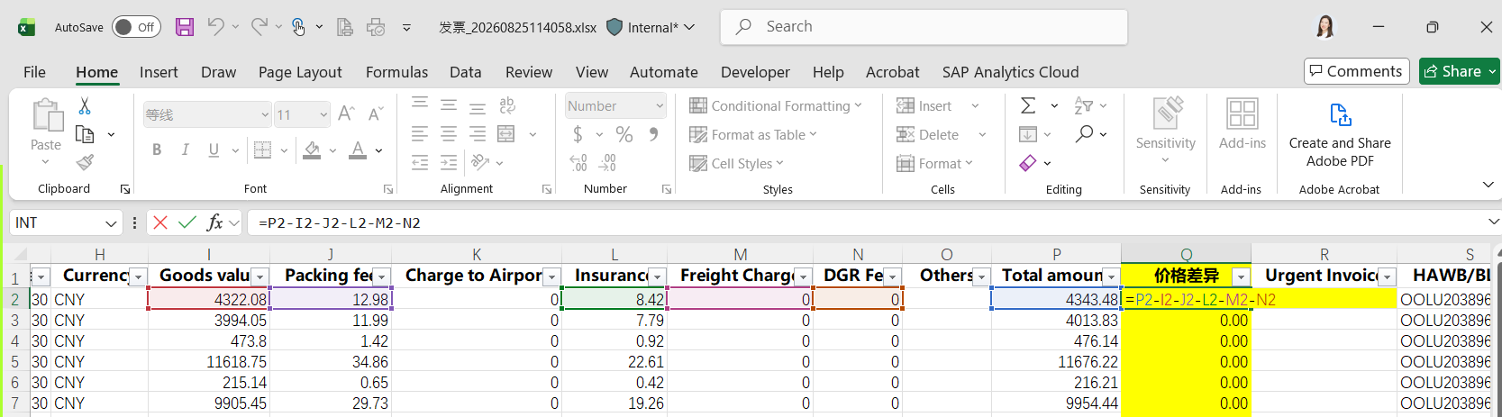
寻找差异，价格差异不为0则视为有差异。
根据差异找到，此差异为PDF 发票中对应的FOB charges。
然后对应的发票，点击批量下载，下载附件。
Remark：在Invoice No 输入invoice号码可以找到对应发票。
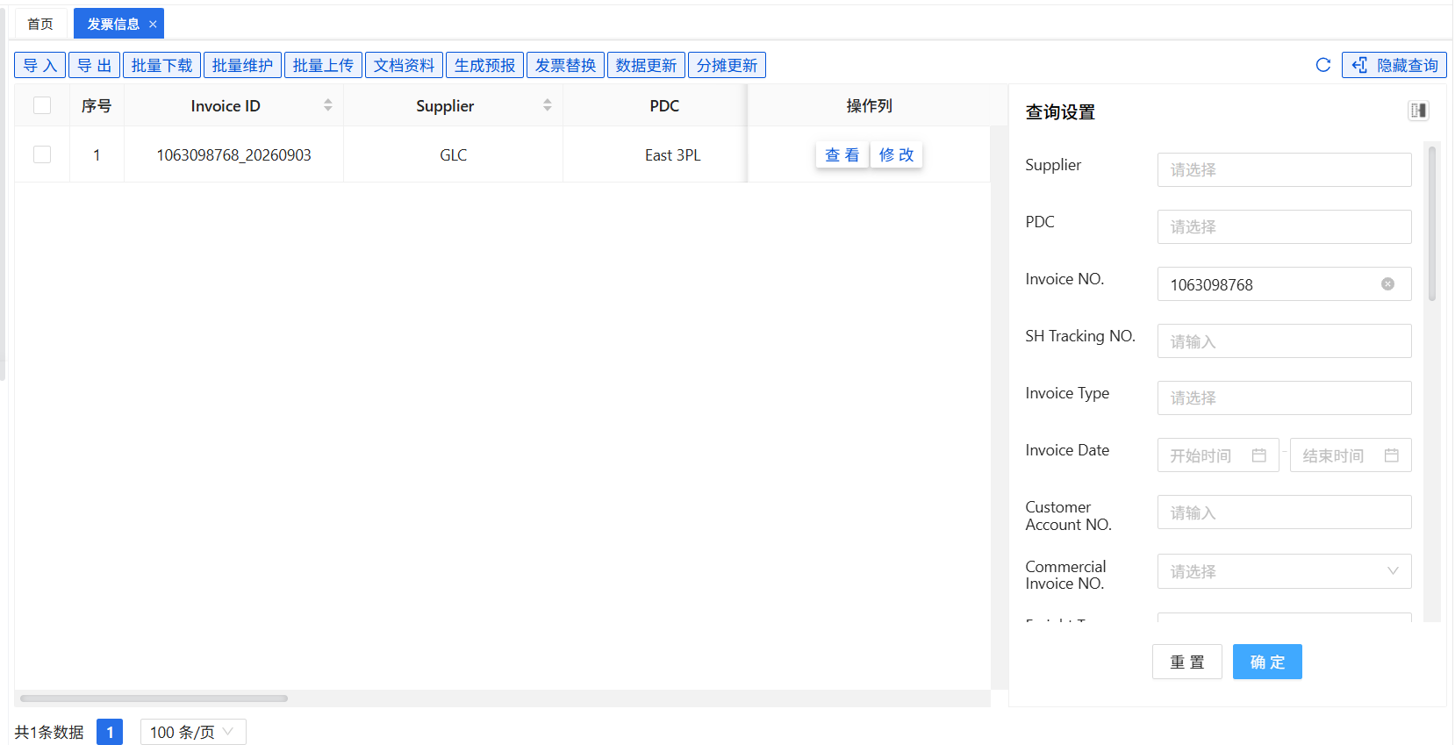
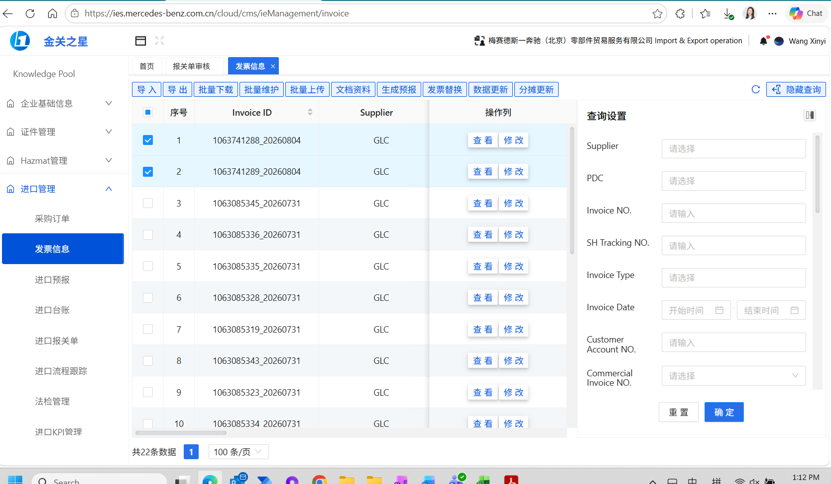
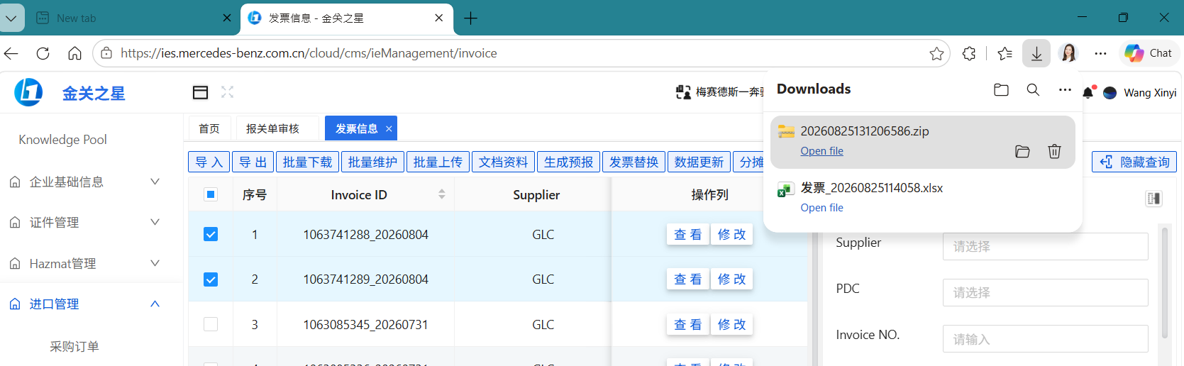
点击download 的附件，点击打开。
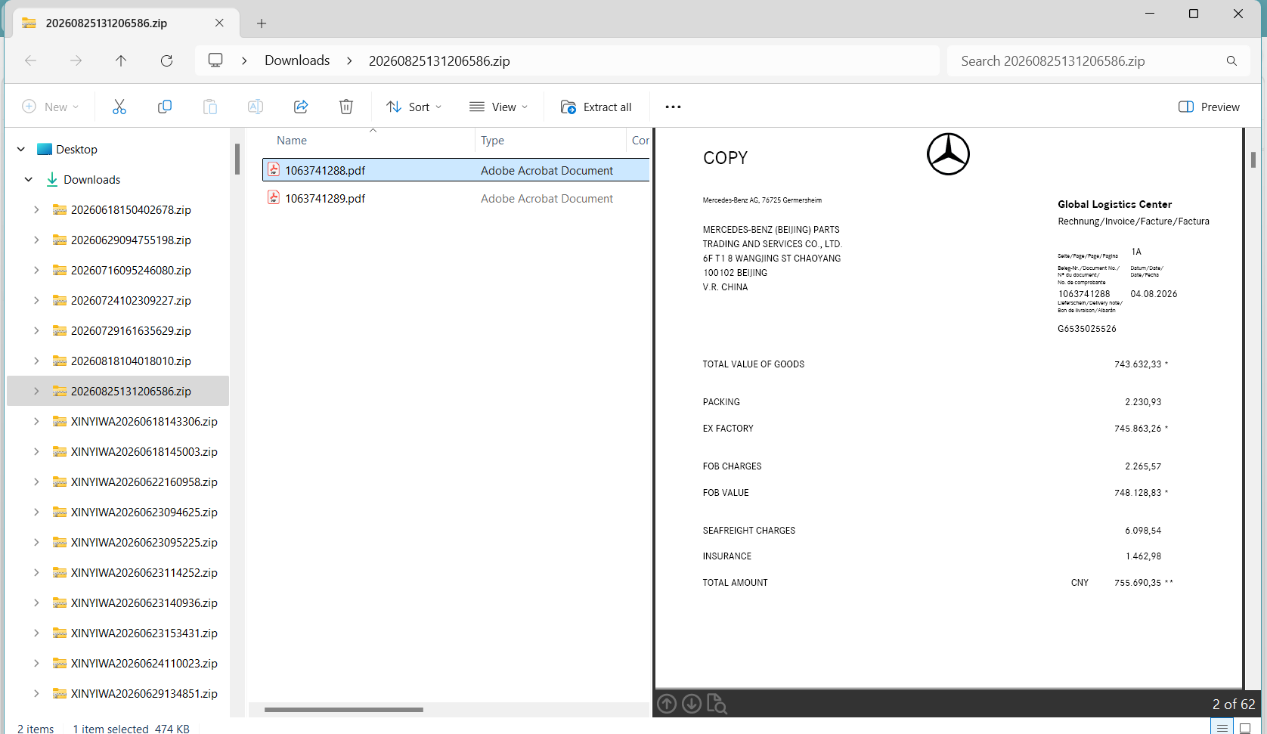
核对PDF 发票中Fob charge 和刚才excel 表中的差异值，核对，核对无误后。如果有这个PDF发票但金额不一致以IES导出的FOB值为准，同时在“异常反馈”列进行记录。回到IES 界面，点击对应发票的修改按钮。
如果没有下载到对应的发票，可能是还未来得及上传，那就先按照EXCEL 中的价格差异值填写。但是需要在异常结果反馈里记录下，“未找到1063098768发票”
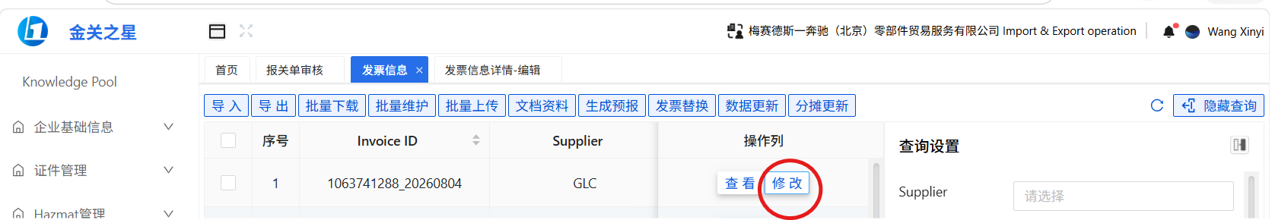
将FOB charge 填入others，点击保存。
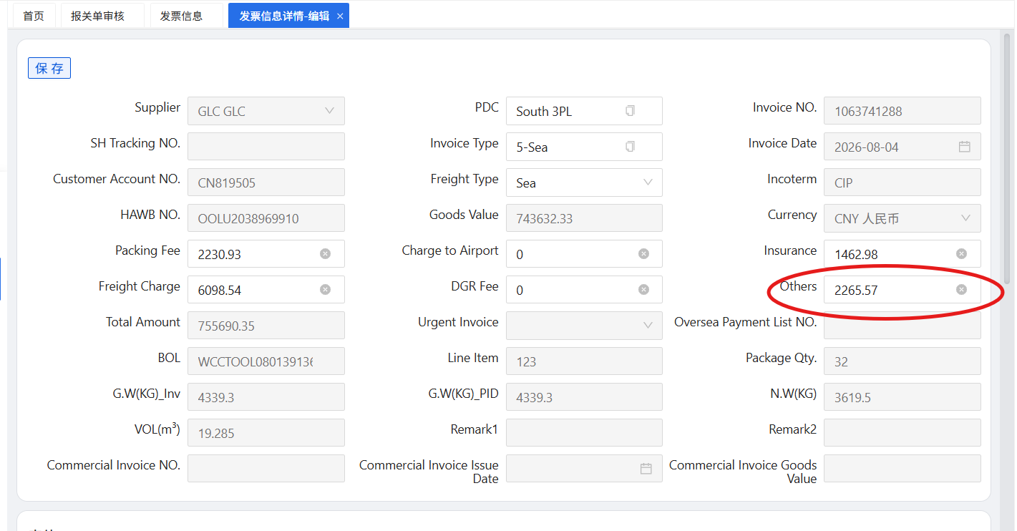
同理，将涉及到FOB charges 费用全部填写完成后，点击保存。

填入BL信息，生成预报
进入到制作预报界面：点击全选，然后点击 生成预报
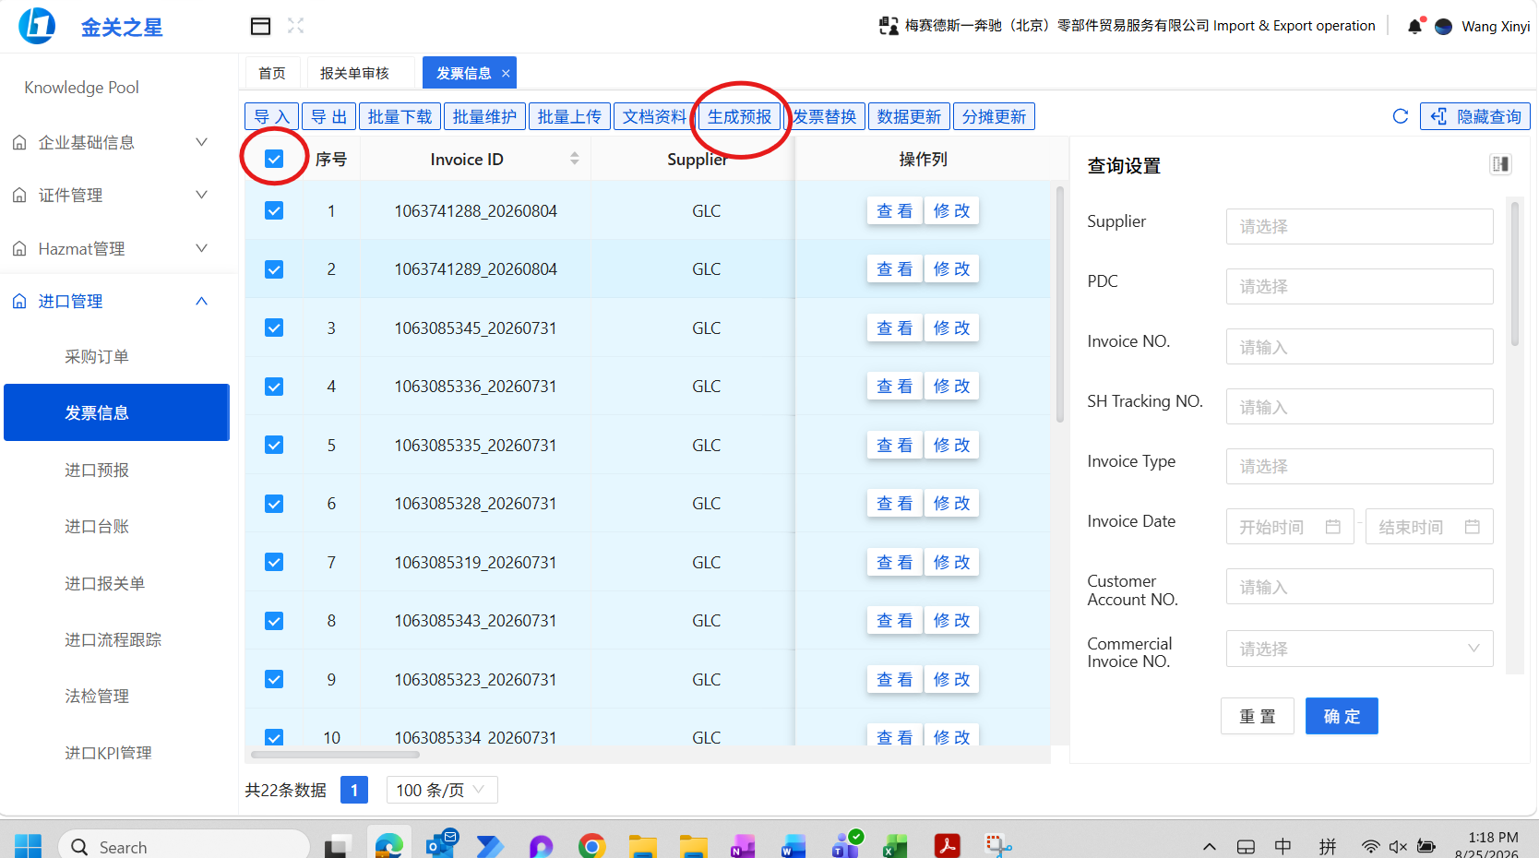
弹出下面选择框，需要根据红字部分进行选择和输入。
信息均来源于提单。完成后点击确定。
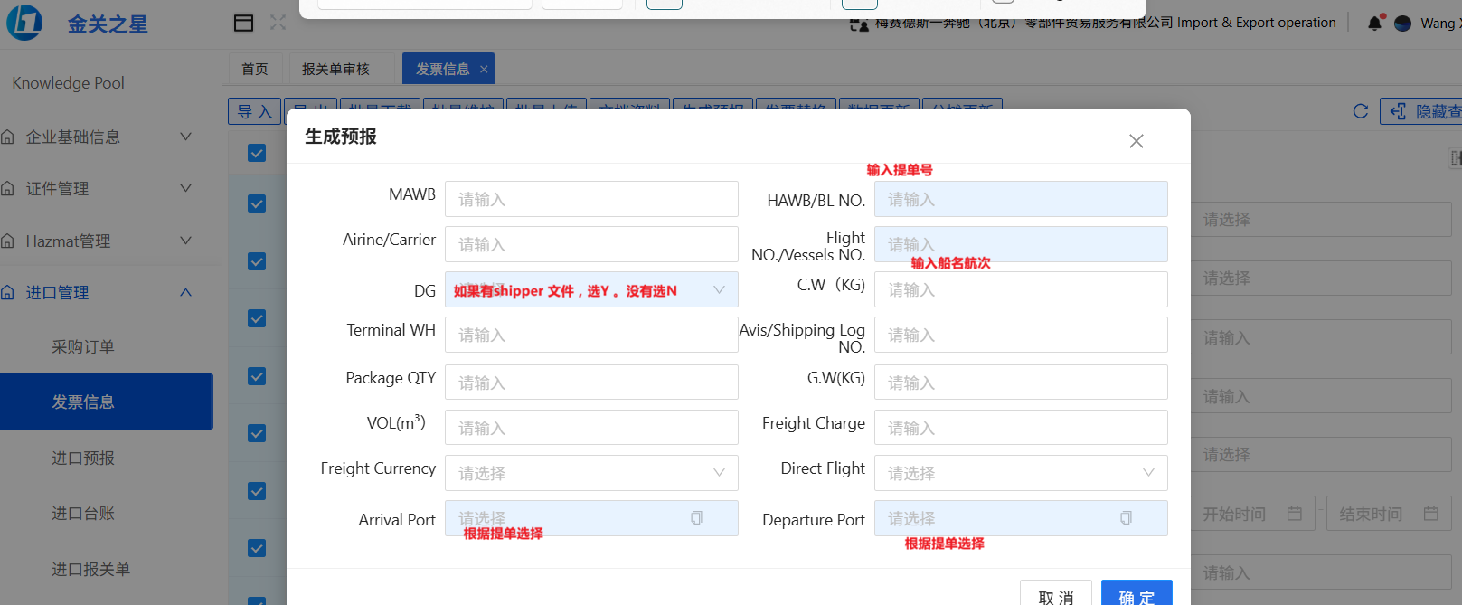
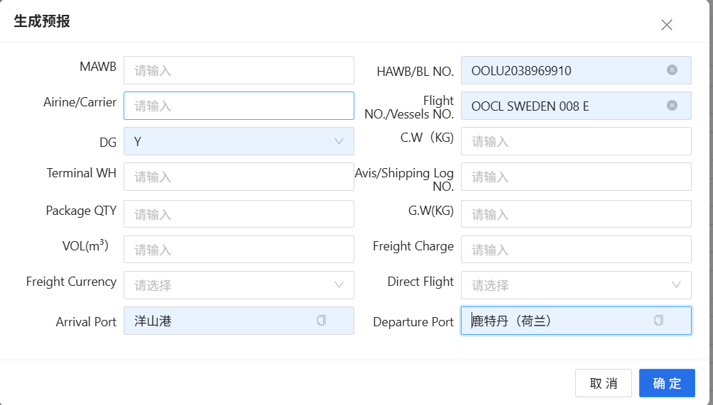
请看下图BL 中字段对应IES 描述：
船名航次直接COPY 即可。
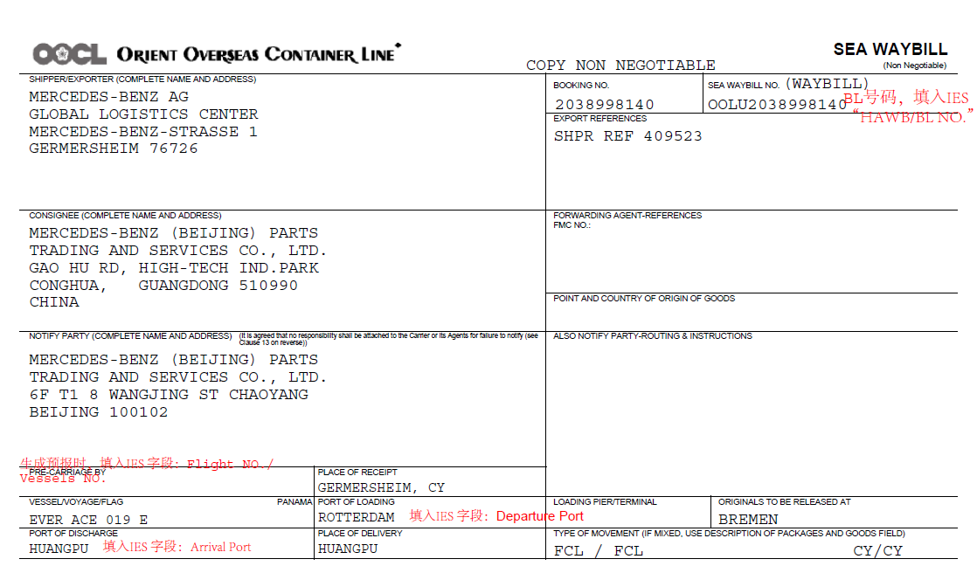
回到IES 进口管理，点击进口预报界面，选择“点击查询”
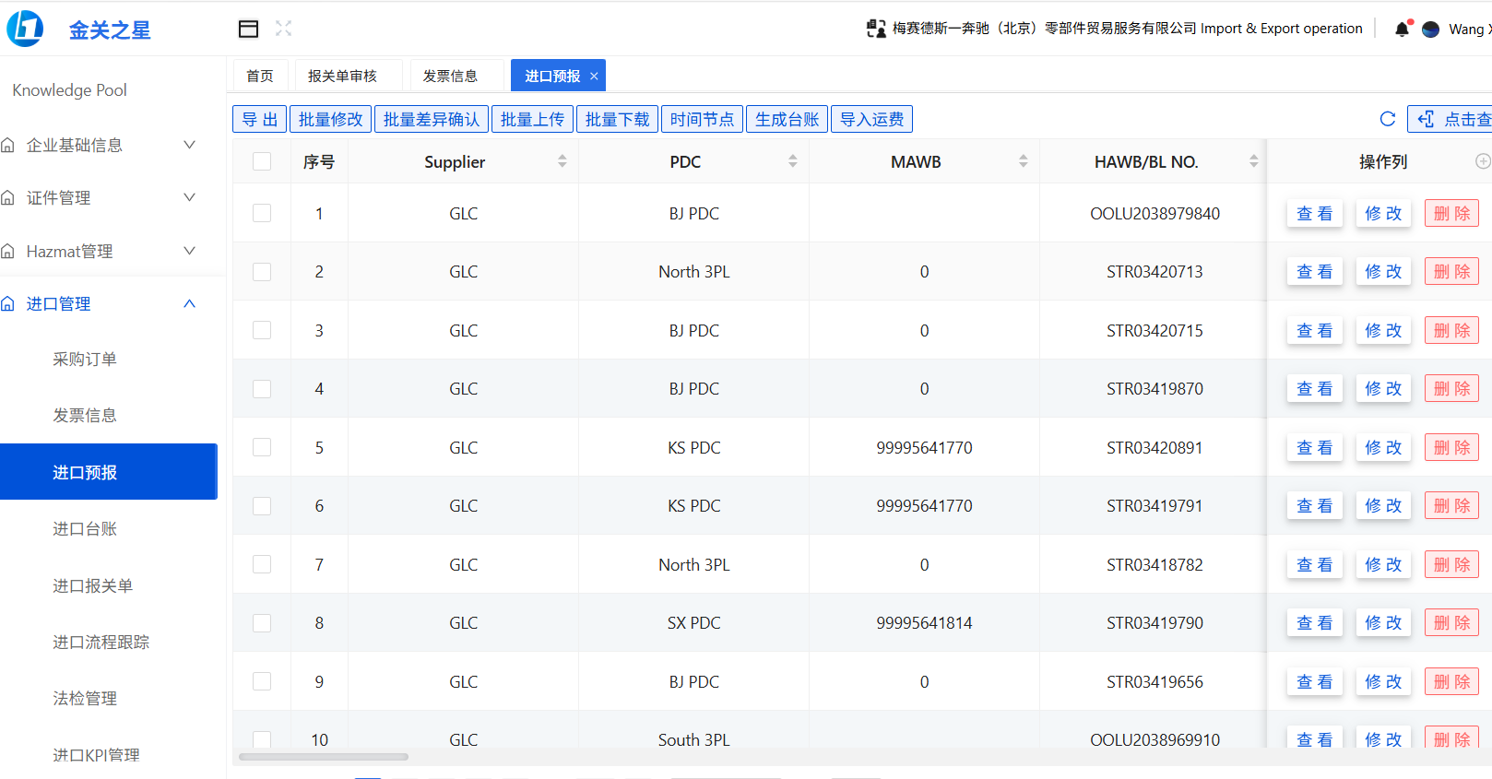
输入提单号后点击确定。预报界面会出现对应的提单。
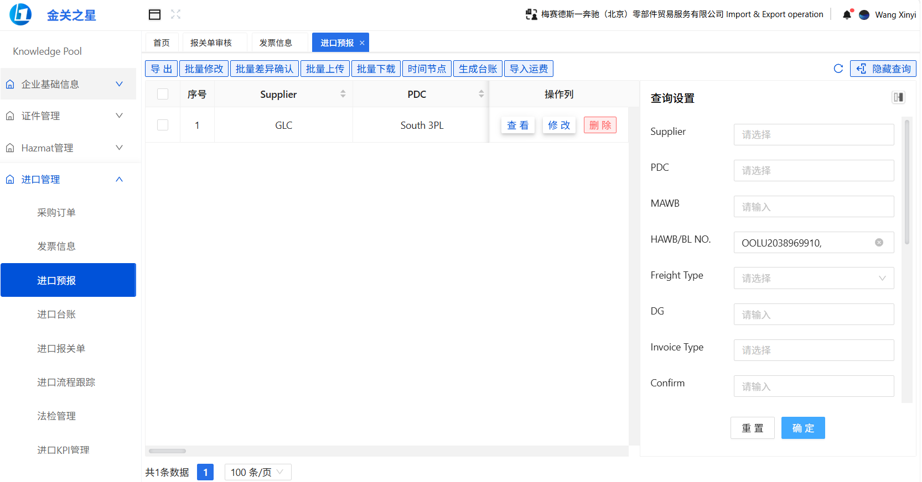
打开PDF 提单，和excel BL 文件
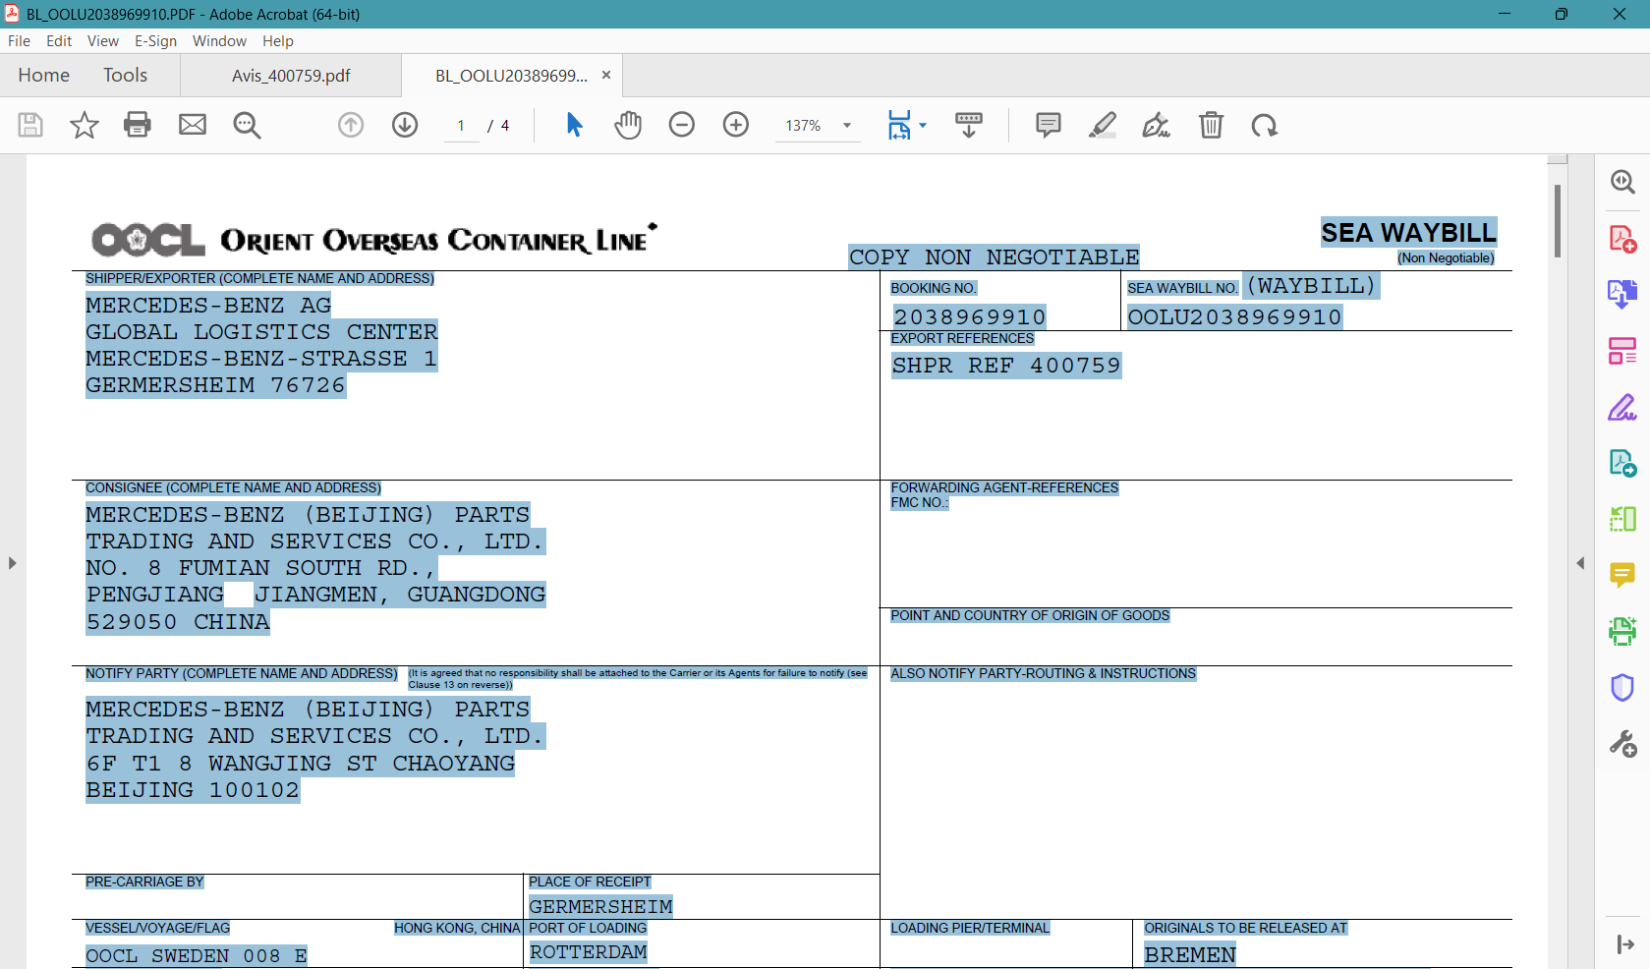
将BL_Excel 所需提取的字段从BL 中找到，并填写。
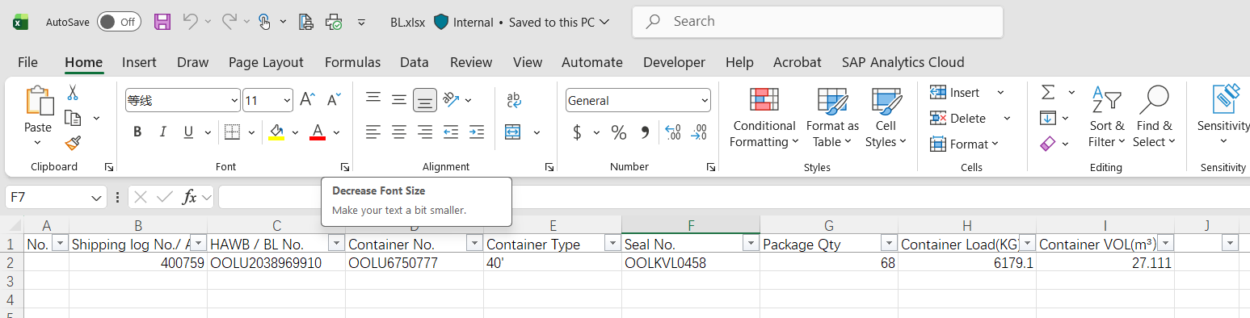
新增导入的对应关系如下
注：Container Type需改成单位“‘”
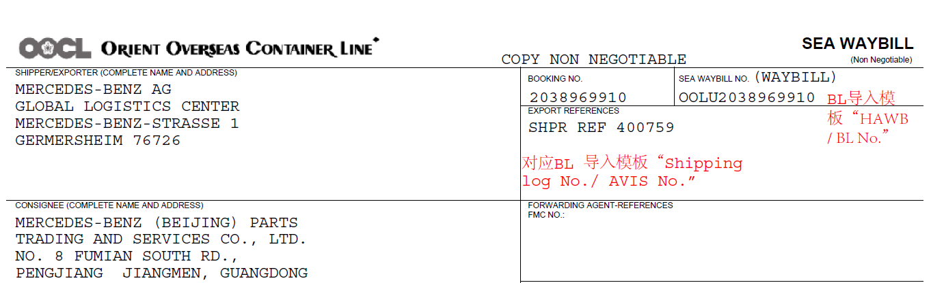
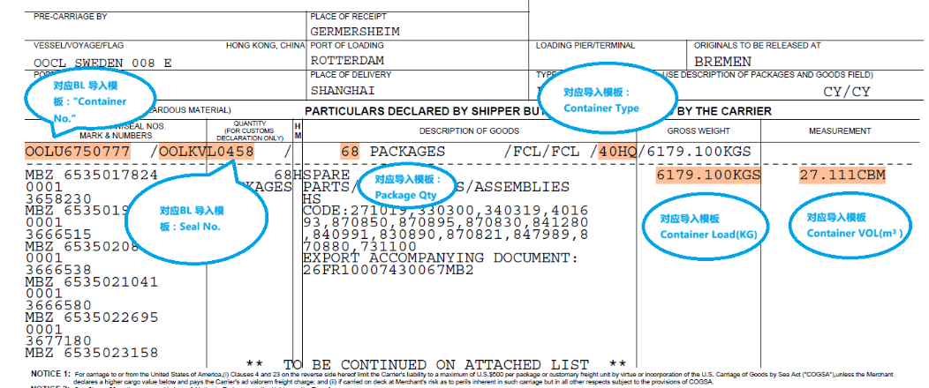

导入BL模板
回到IES +界面， 点击修改。
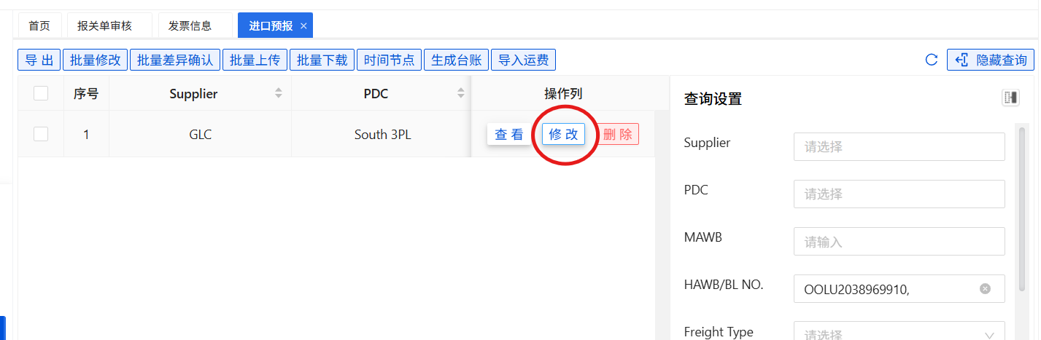
进入后，往下拉找到集装箱信息，点击导入
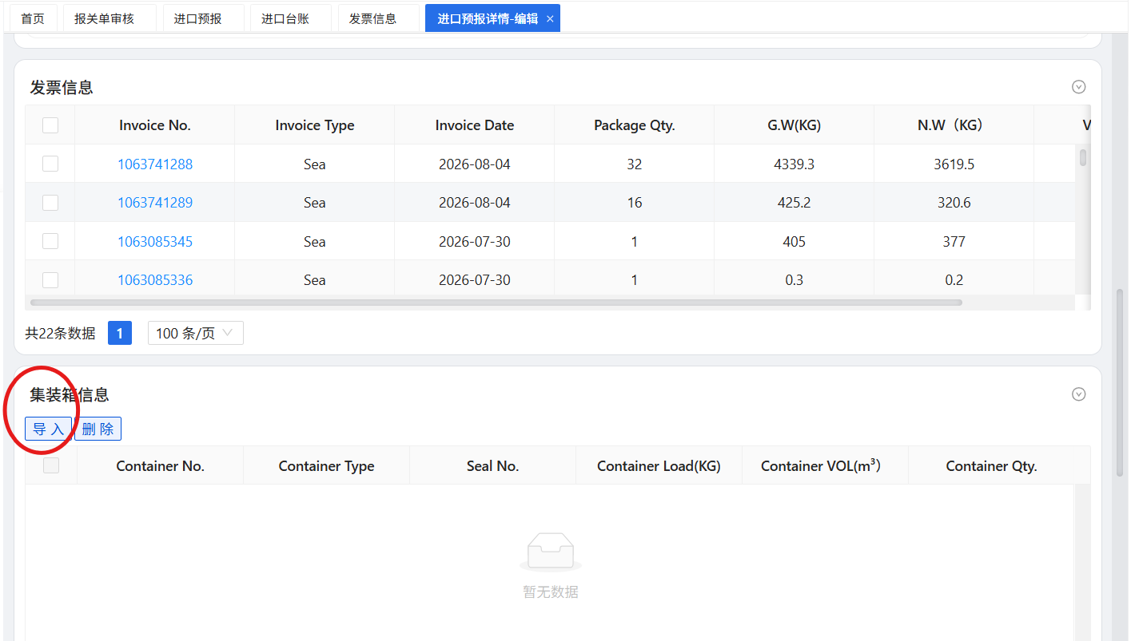
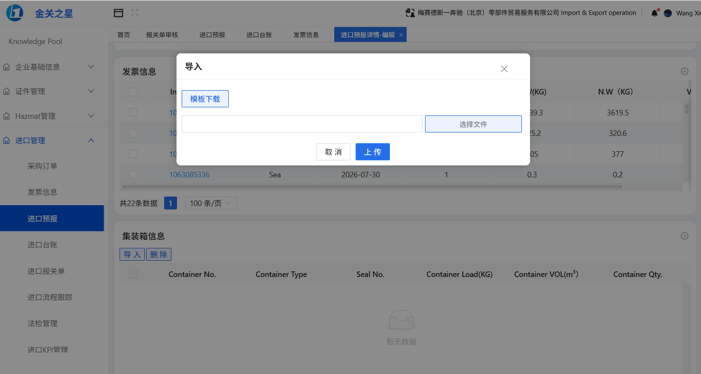
选择刚才做好的BL excel 文件，点击open
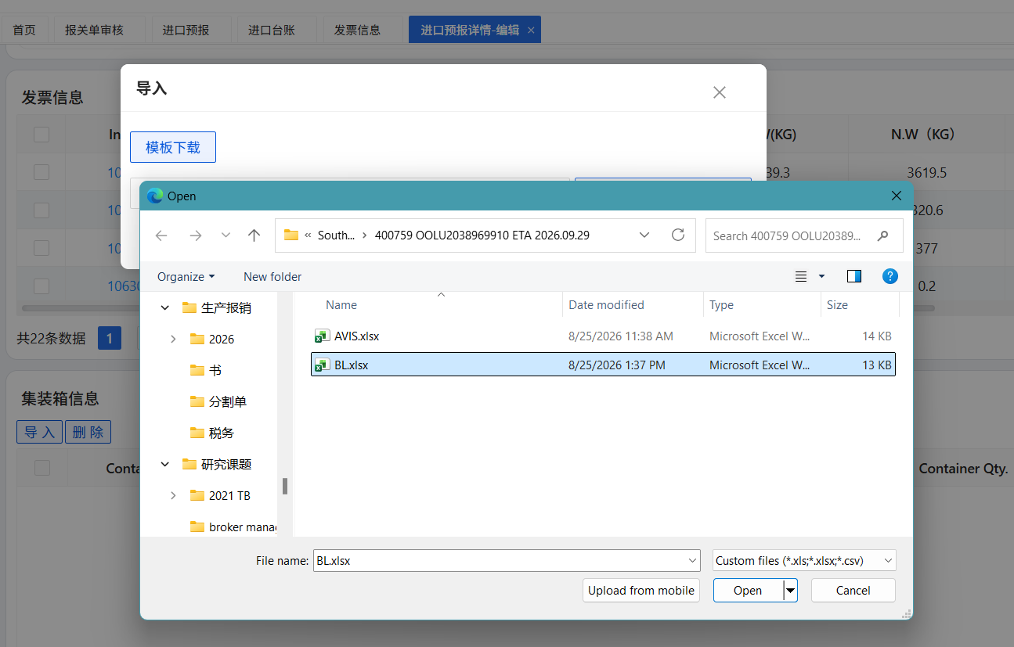
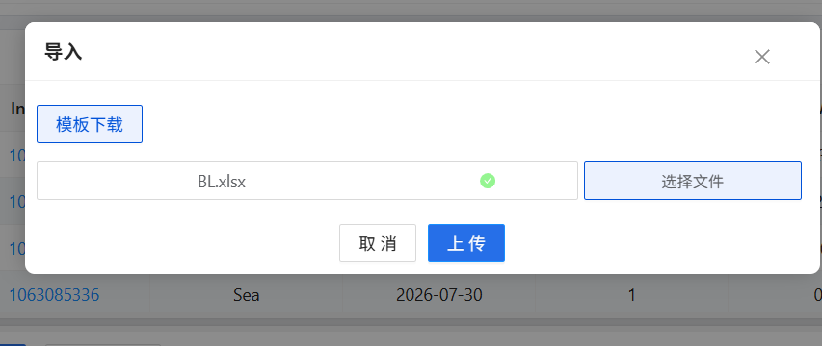
出现绿灯之后，点击上传。
如果提单和发票没有差异，会出现导入成功，生成台账成功的字样。
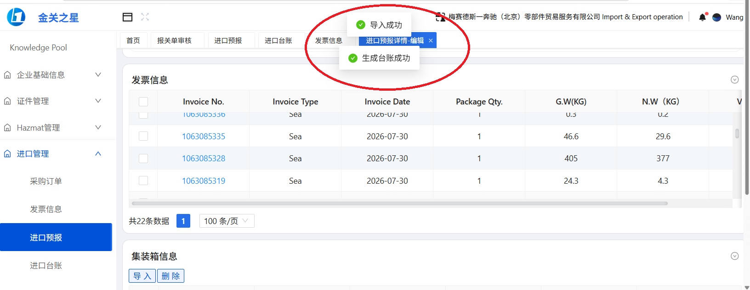
如果系统弹出来一个框，显示有差异，需要保存文件框里的差异，回写到AVIS BL status report 报告中的L列“BL different”。
下图为差异项弹窗。请参考。
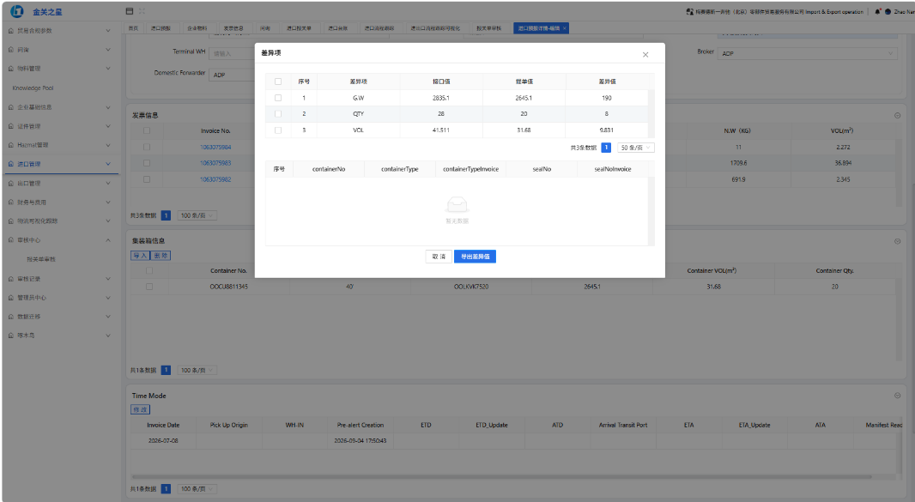
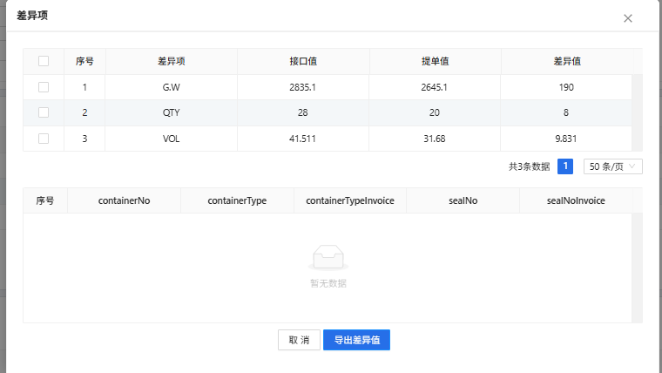

上传所有AVIS/Shipper/BL文件。

点击上传按钮，
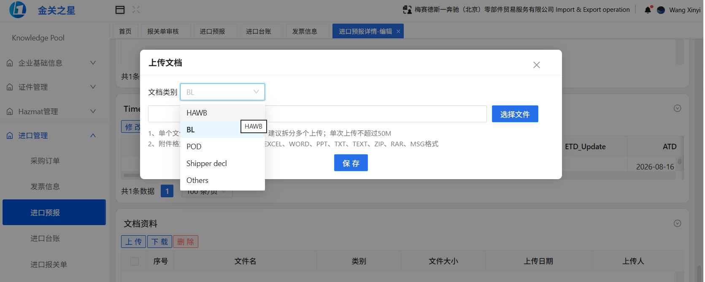
根据上传的文件，选择文件类别，然后选择文件，点击保存
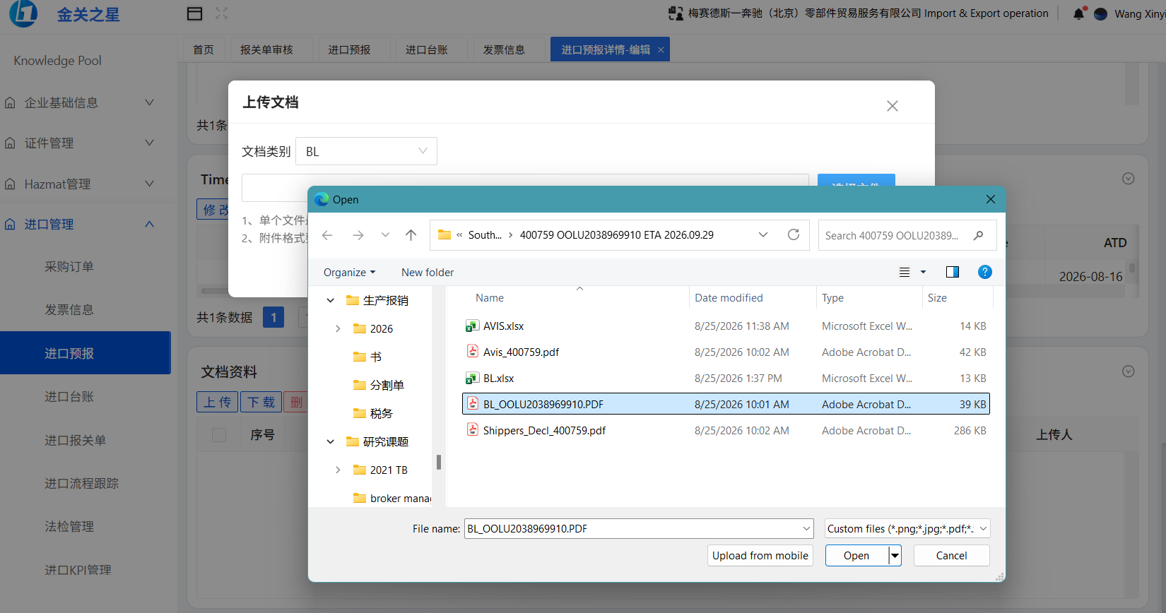
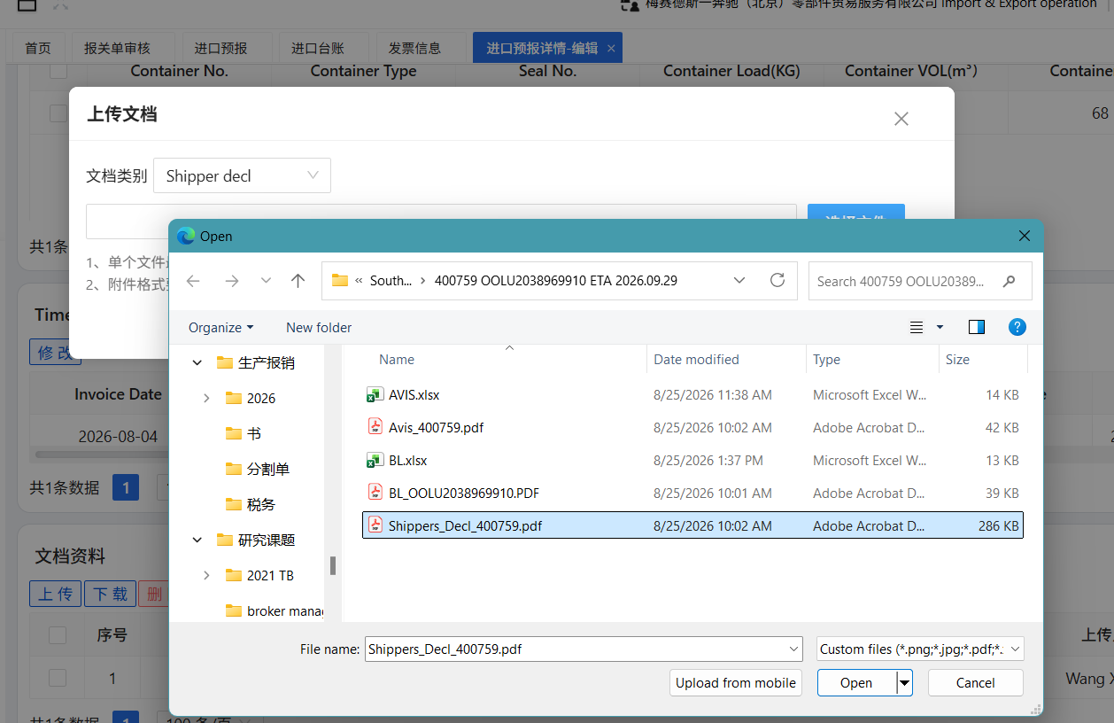
AVIS 选择other -文件类别
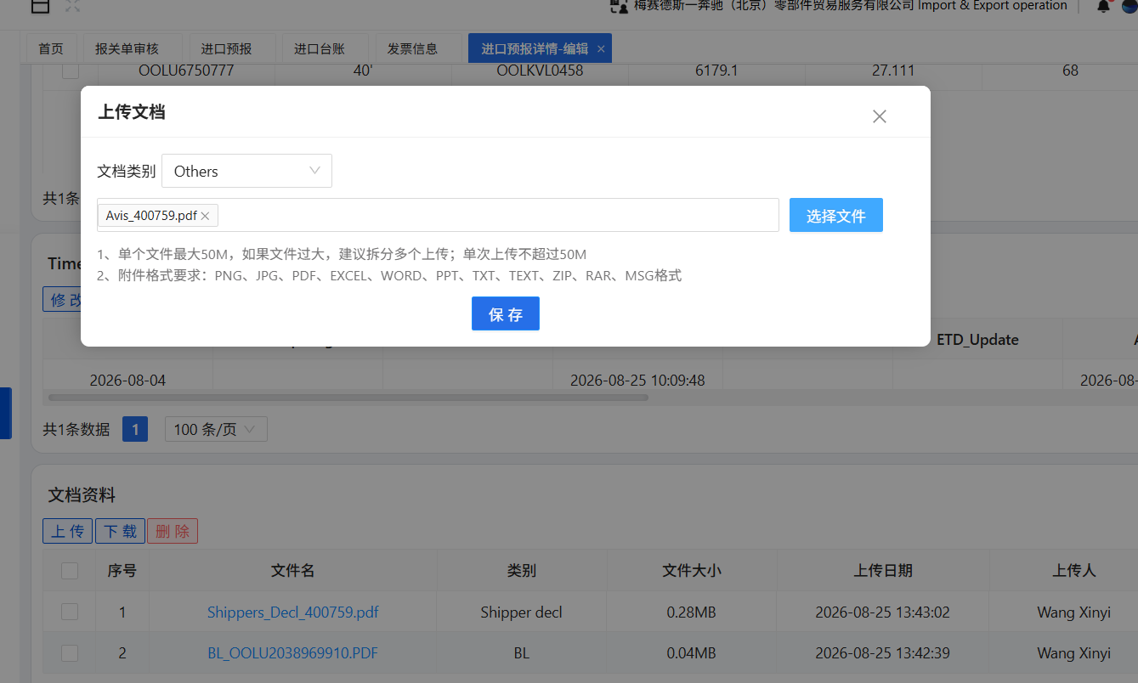
都上传完毕后，点击保存。
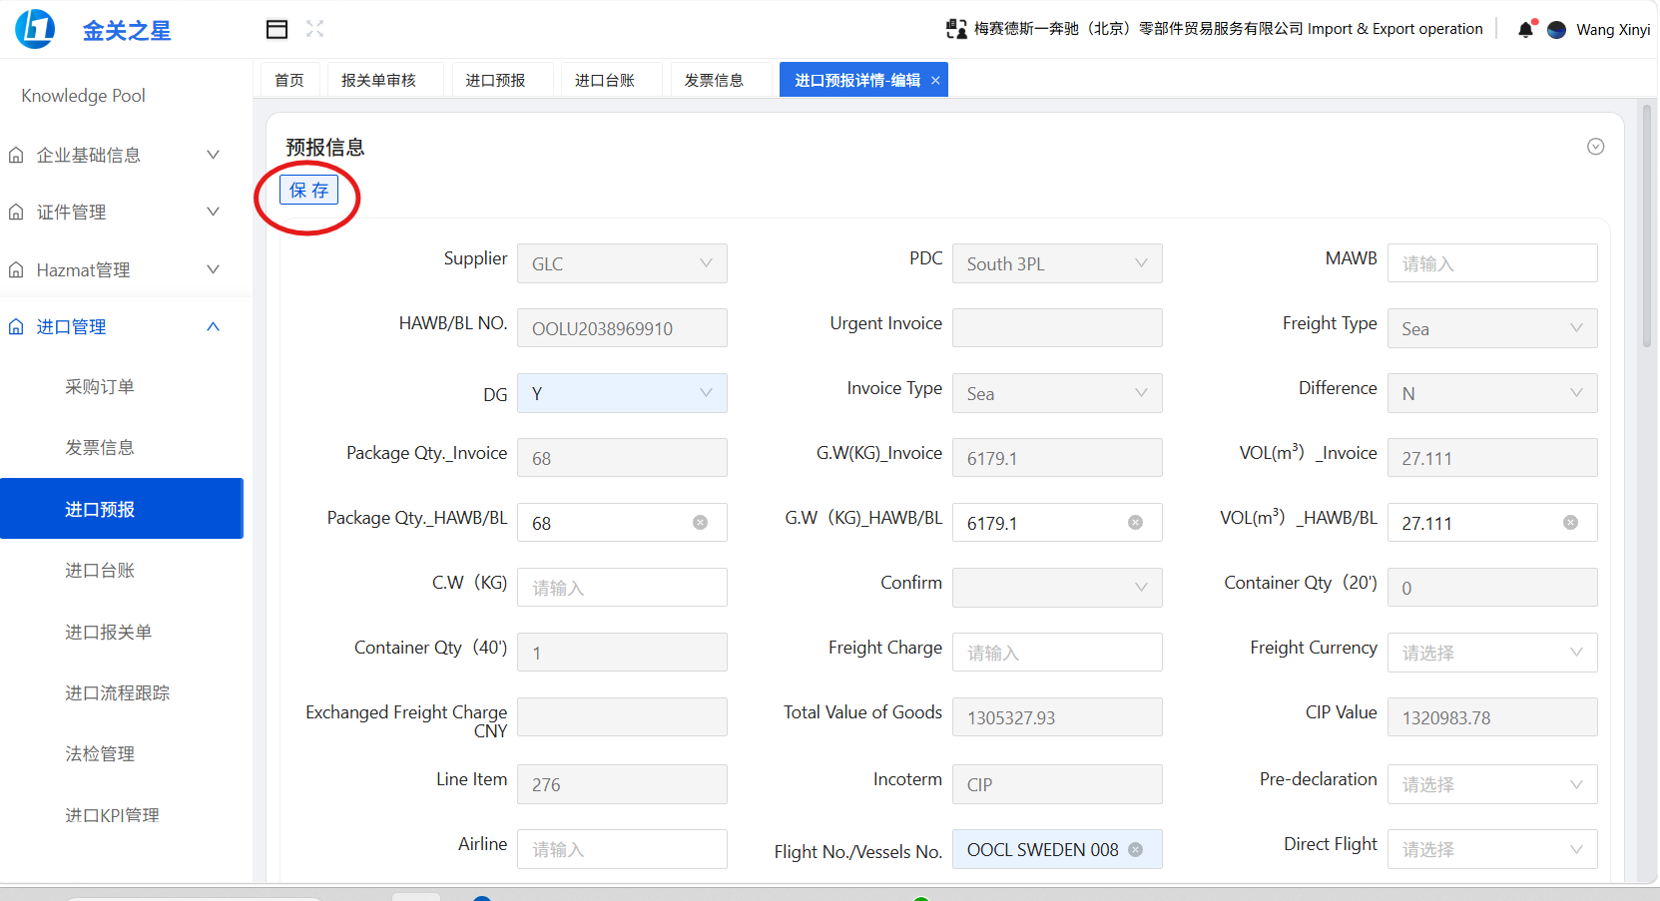
此票提单创建完成，然后回写AVIS BL status report 报告。如果PDF 均上传成功，则回写到HKN列，回写Y 。
此票提单全部创建完成回写到J“ BL Creation”

MBUSI美线

触发机制
每周定时触发，每周一早上9点运行，运行上周一至周日的数据（具体运行时间以系统为准）

业务流程

下载美国的大表每个提单对应的行单独保存在另一个Excel中
（1）下载美国Shipping Log大表：登录shipping log——>MB China——> Export to Excel，导出的文件名默认为“gvShipLog”。
（2）筛选新增Shipping Log并进行记录：根据gvShipLog excel文件中的O列“created ”，将新增的提单筛选出来，新增即Created在上周一至周日之间，登记到大表AVIS BL status report (Sheet3) 对应美线sheet里。D列对应的booking number 就是BL 号。
（3）将每个提单单独保存为一个文件：将每个提单对应的行单独保存在另一个Excel中，命名为 Shipping log information_BL号。
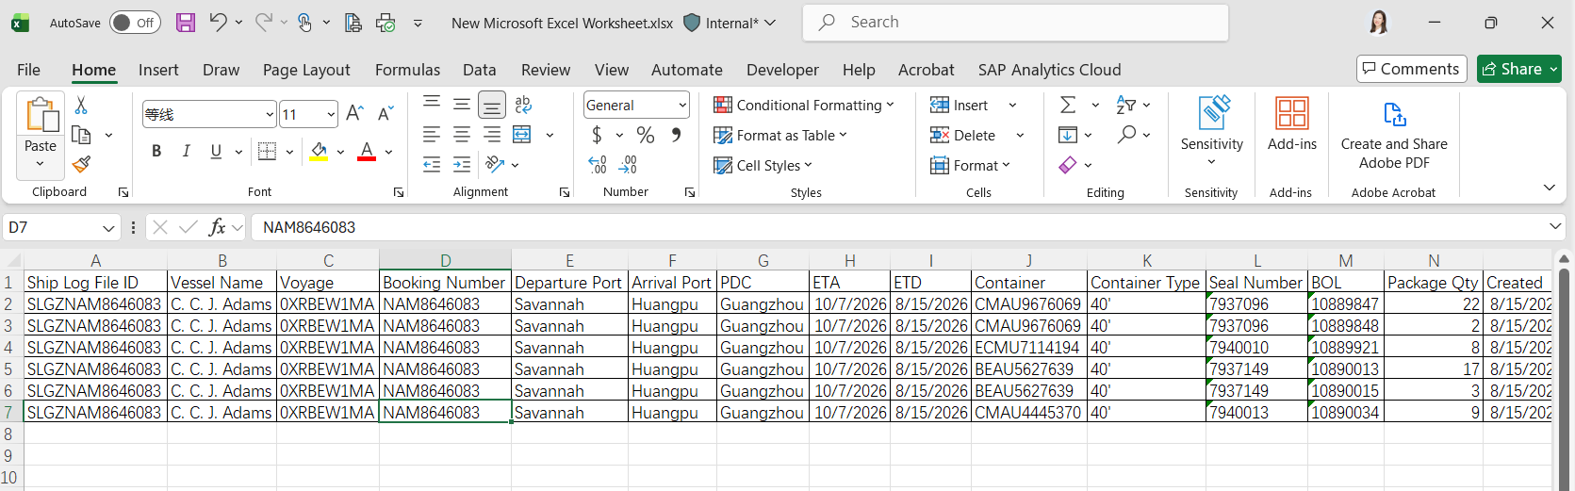

搜索BL PDF
（1）监控邮件获取附件：
时间：上周一 至 上周日；
邮件标题含关键字： CMA CGM - 海运提单(Seaway Bill)可供使用
（2）看是否美表里已进行登记：
筛选出来的新的提单，需要跟大表（AVIS BL status report (Sheet3)）里已经登记好的Booking Number去对匹， 匹配成功后继续创建BL。
如果没有匹配，则反馈异常情况。（没有匹配的意思是，我们收到了提单但是AVIS BL status report中没有此票提单登记）邮箱收到PDF，但是美国大表没有登记，即美表漏数。
注：若美表存在漏数的情况，未来补数会更新Created字段，不会往前回溯，即我们通过Created字段能筛选得到。

填写Shipping Log
根据美国大表和BL PDF填写
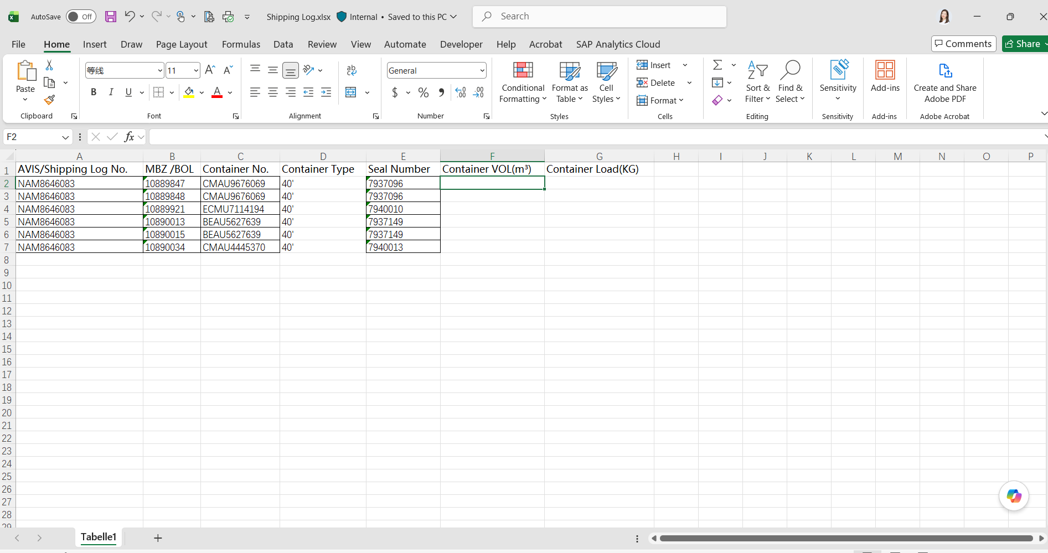
此表格目前的数据来自于从网站上下载下来的Shipping log 的表格。
Container VOL(m³) | Container Load(KG)
这两个信息要从提单PDF上获取
Shipping log 中的信息填写来源如下图标识：
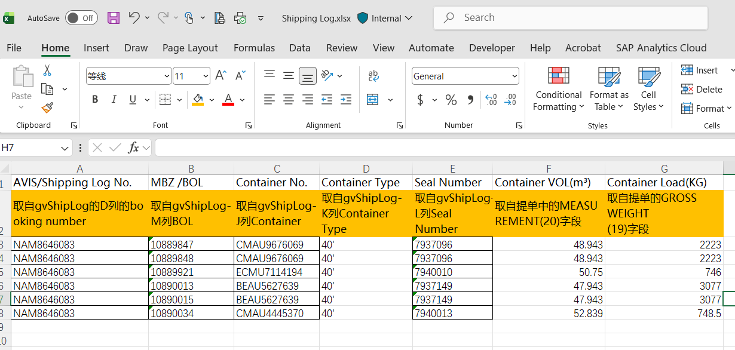

填写BL模板
根据BL PDF填写
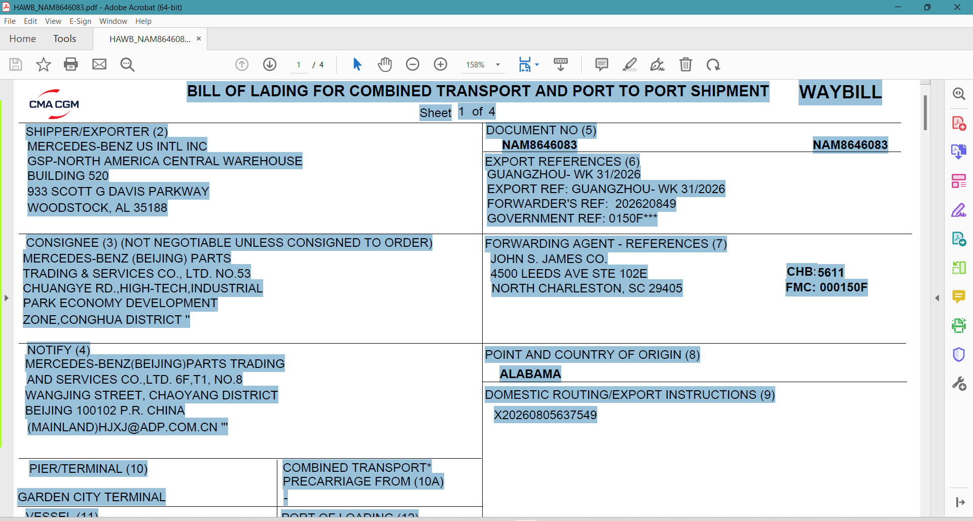

BL Template文件中字段对应关系如下：
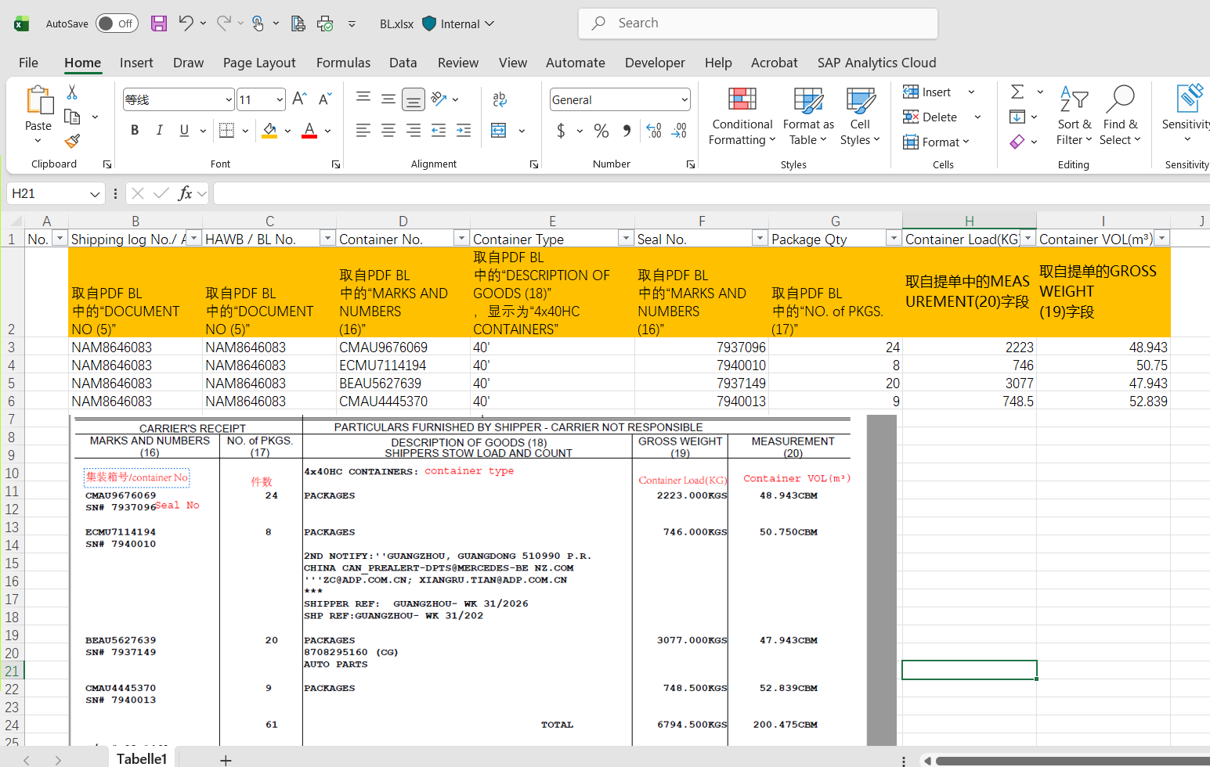
然后保存文件. BL 上传的excel 文件就可以了。

归档保存文件至Portal的share Point
- BL导入模板②Shipping Log③从美国大表上每个BOOKing No.的那个Excel④邮件附件的BL PDF

在IES系统上导入Shipping Log——>生成预报——>导入BL 模板——>生成台账——>导入BL PDF
（1）进口管理-发票信息-点击查询-输入BOL号码-确定
然后点击“导入”，“批量导入shipping log”
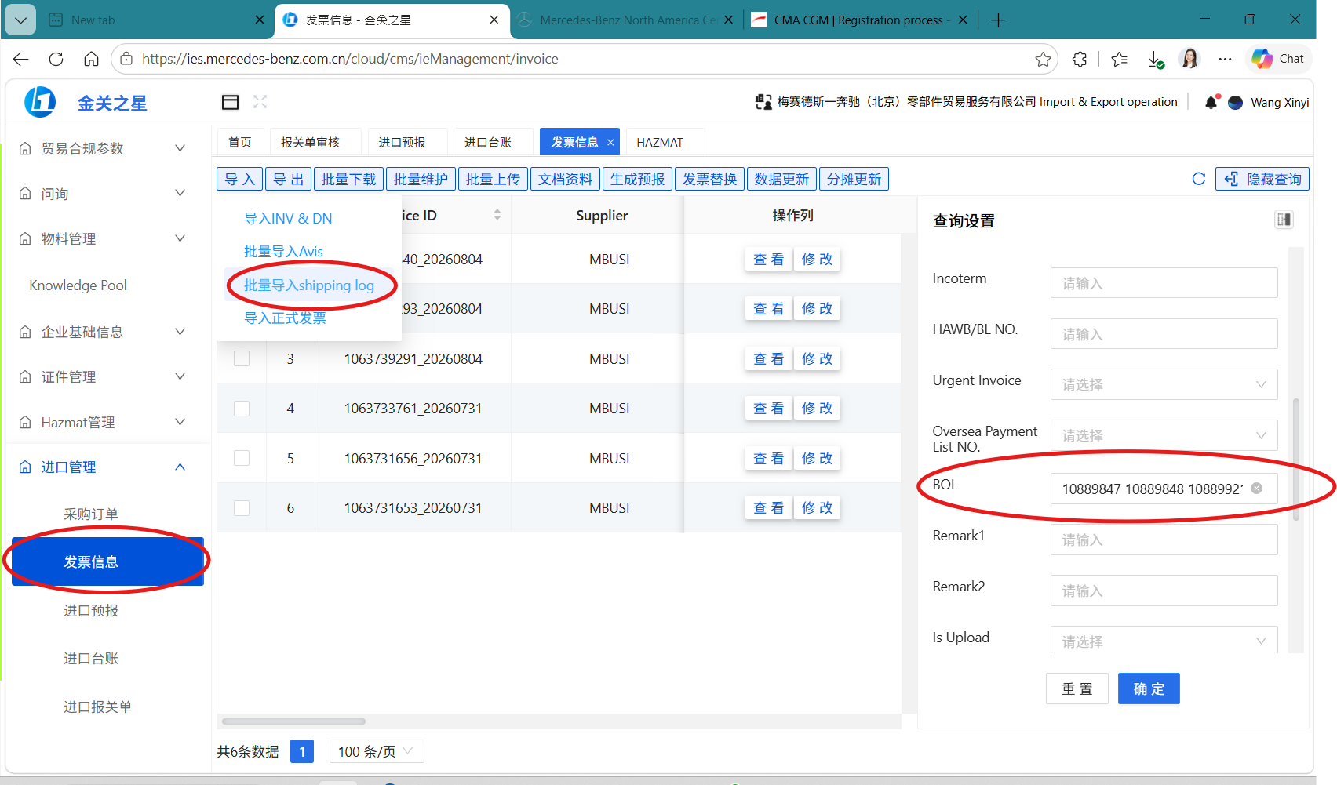
选择shipping log， 点击”open”，“上传”
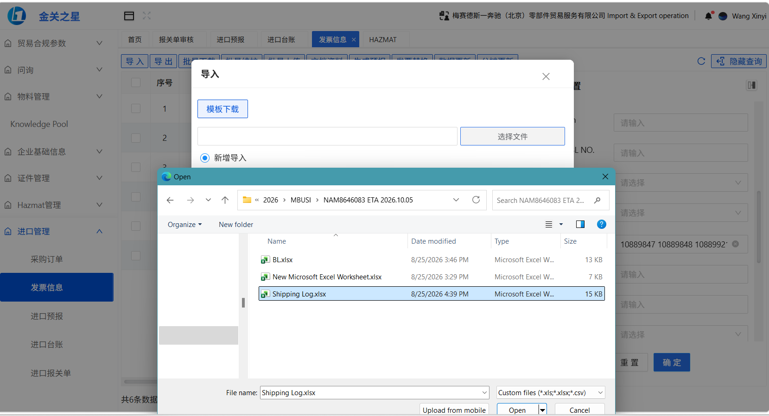
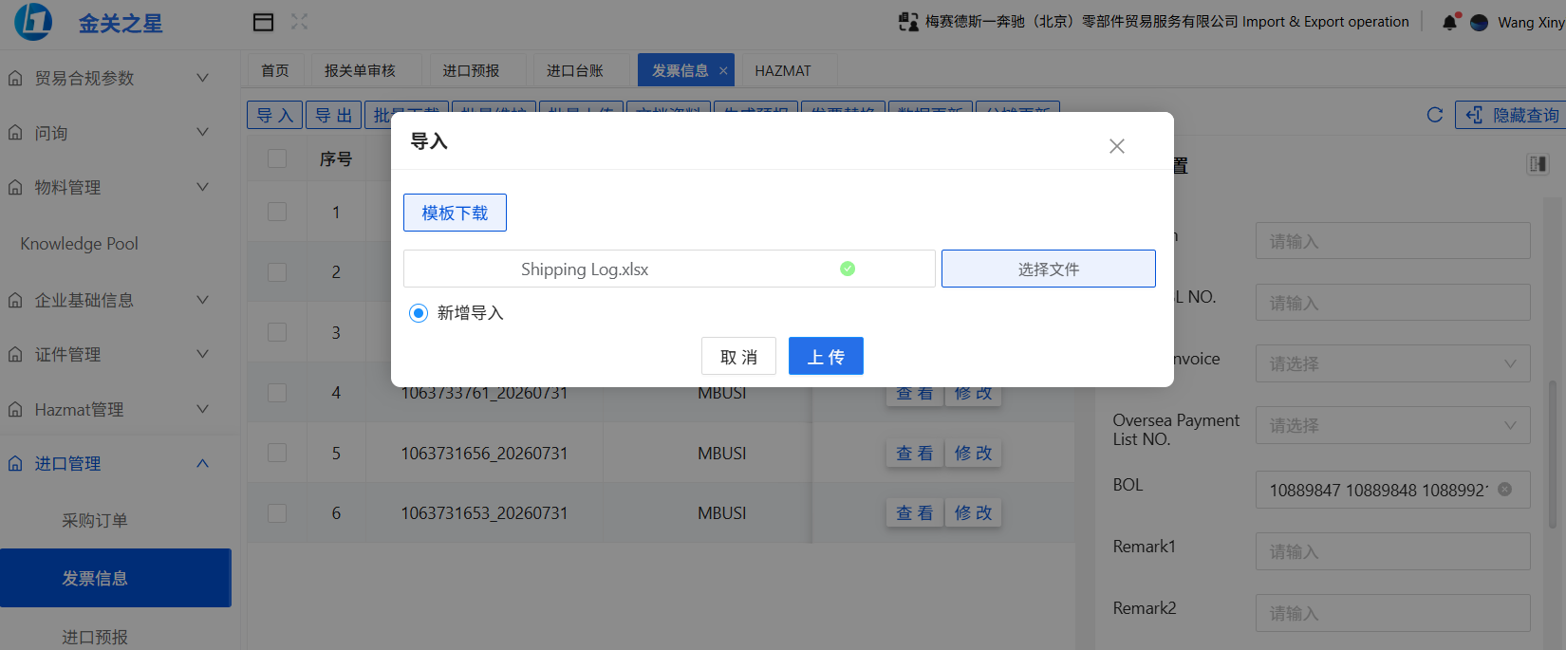
全选所有发票，点击“生成预报”
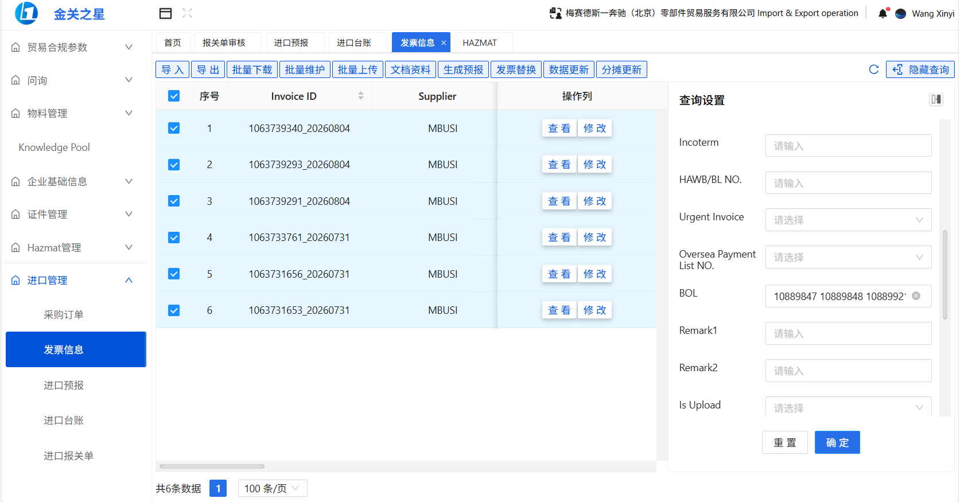
填写预报信息，来源于提单
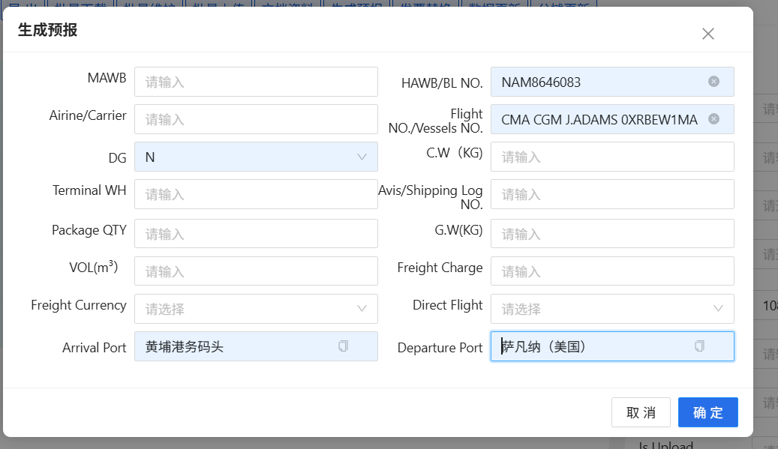
请根据如下BL 截图，获取的对应的信息填入上图界面，对应关系请参照AVIS detail list (Sheet2)中对应港口信息sheet
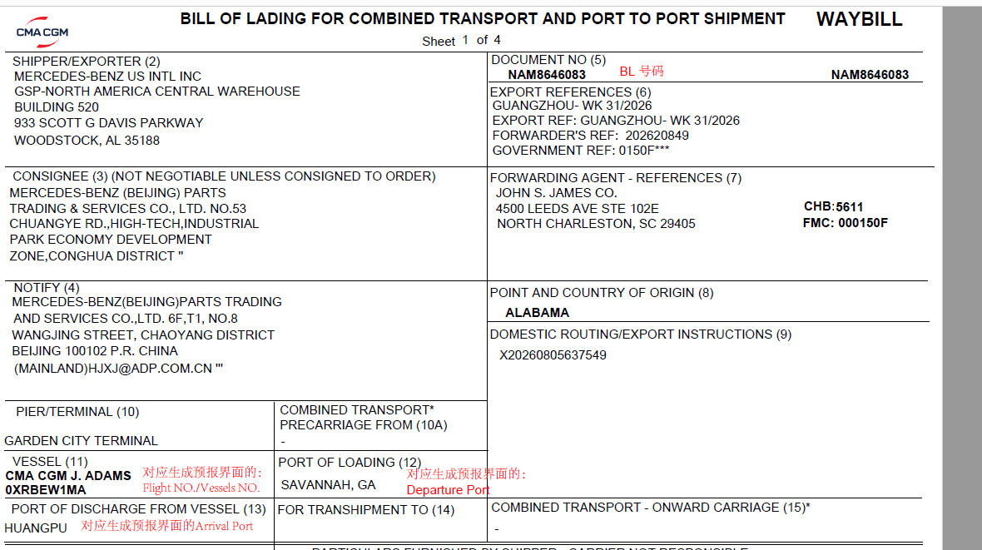
生成成功后， 点击进口预报，点击查询，输入提单号，点确定。
然后点击“修改”
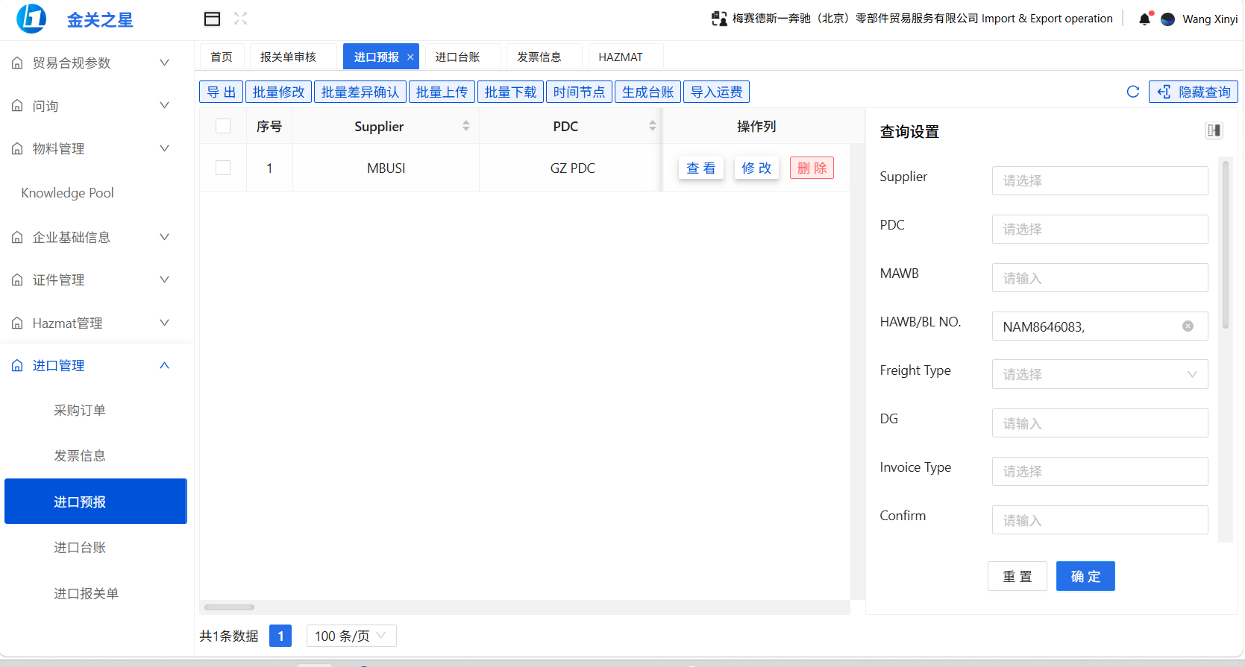
到集装箱信息界面，点击导入
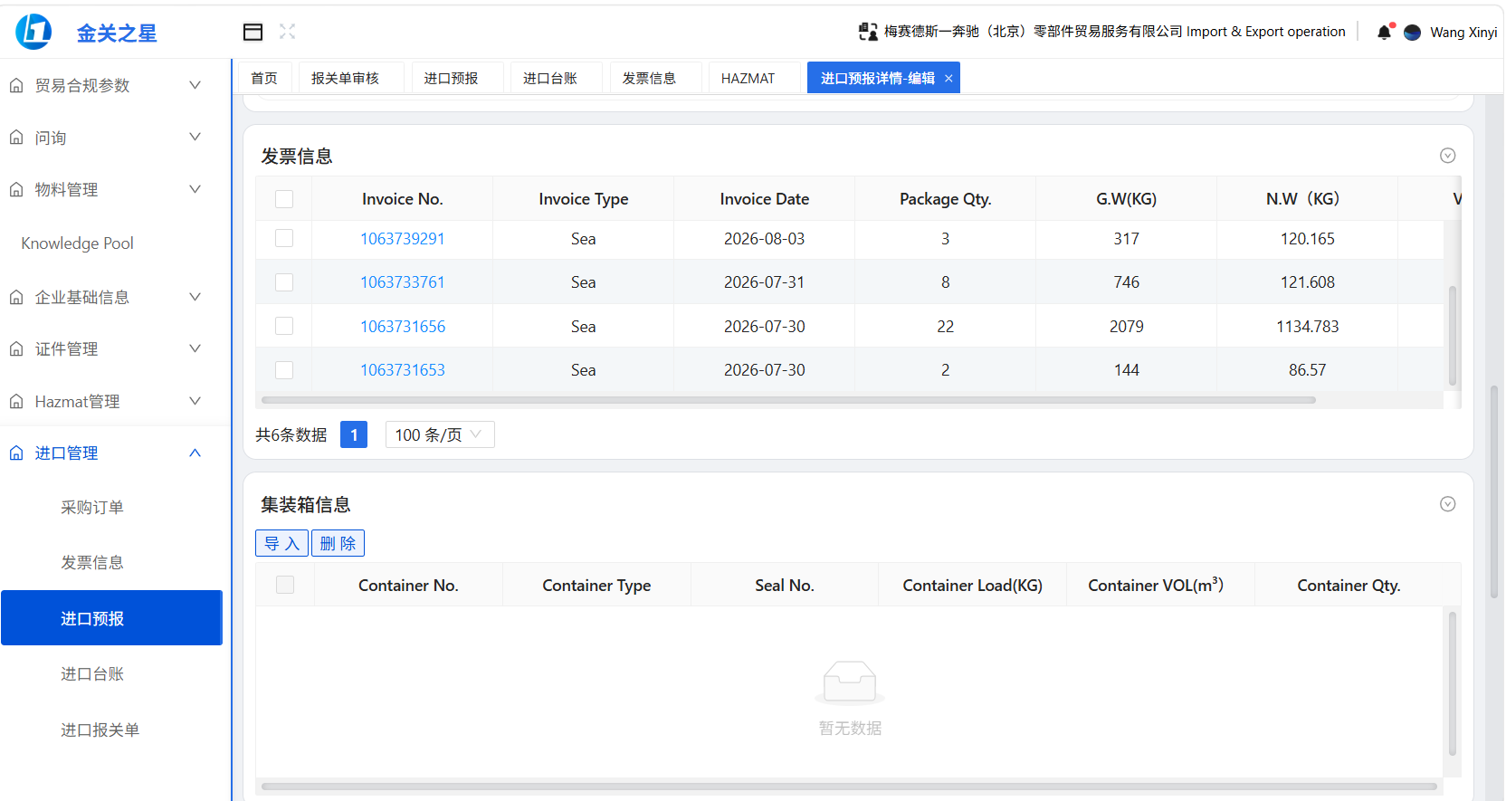
点击选择文件，然后选择BL excel ,点OPEN, 点上传。
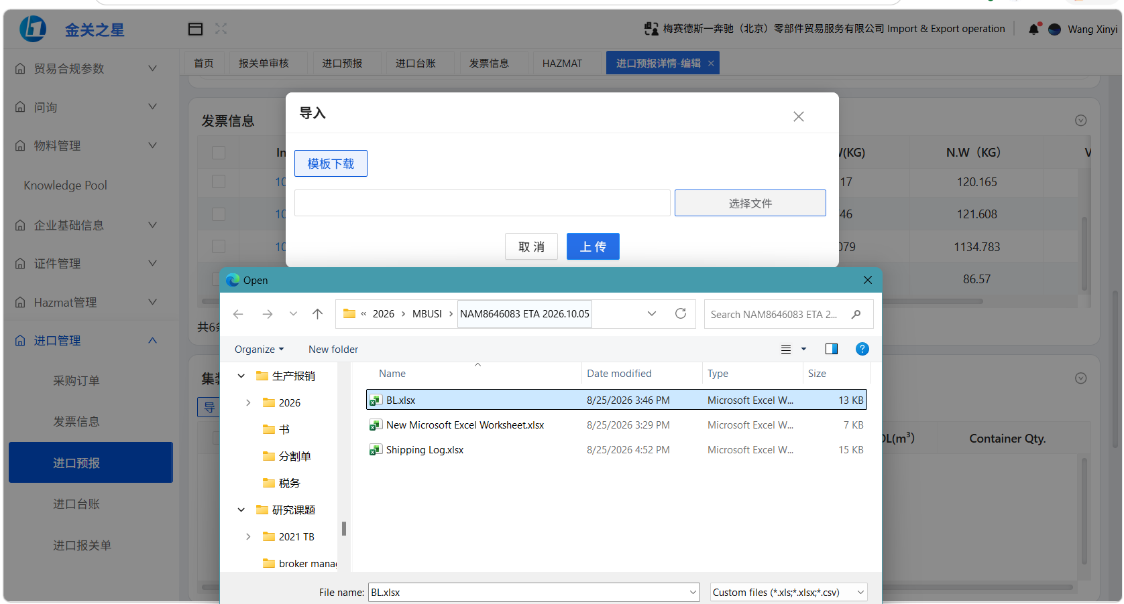
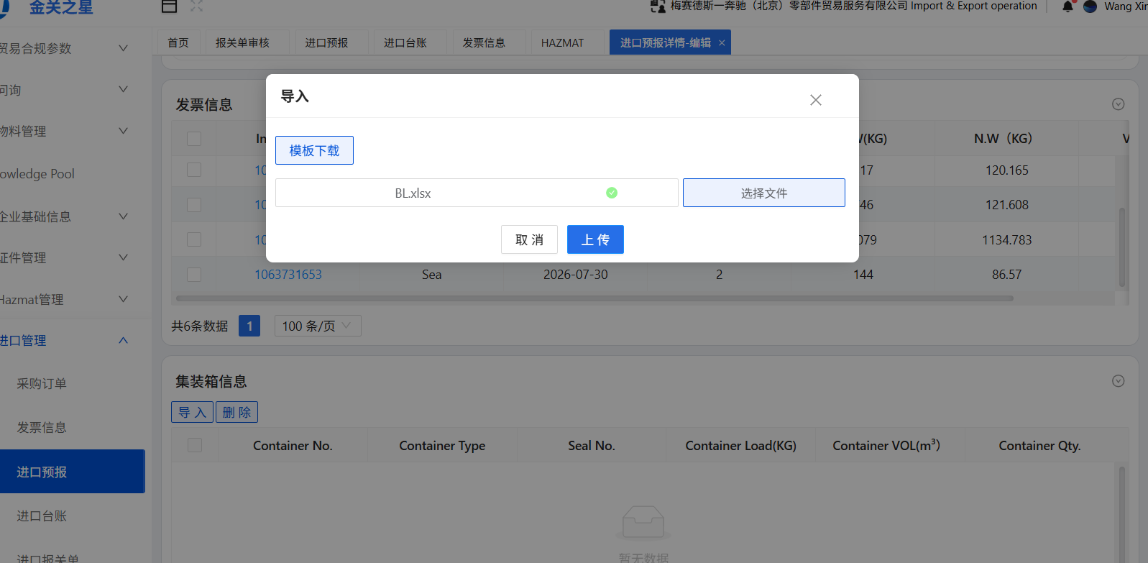
导入无问题，会有生成台账成功字样。如导入存在差异，IES不生成台账。
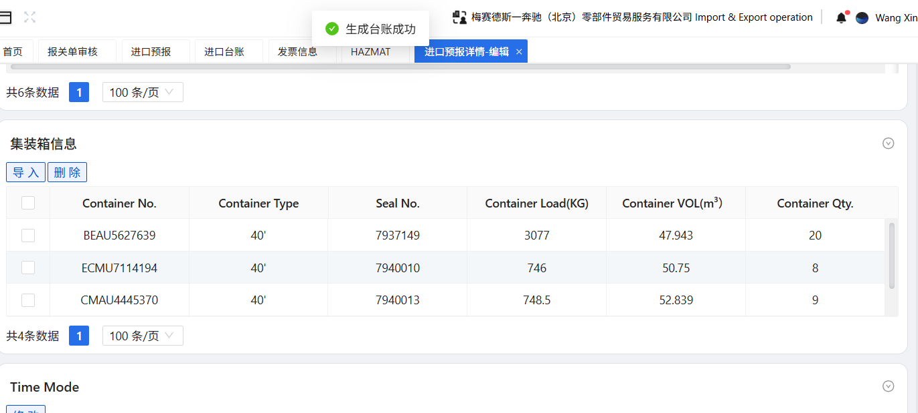
如果有差异还是会弹出差异项弹窗，跟AVIS 情况一致。需要填写到BL different.
然后往下拉，上传文件。
点击上传按钮，
根据上传的文件，选择文件类别，然后选择文件，点击保存
都上传完毕后，点击保存。

